Аналитический отчет по результатам проведения комплексного анализа данных по оценке качества образования

Оглавление
Введение 2
Нормативные и программные документы 2
Описание целей и задач проведения комплексного анализа данных по оценке качества общего образования 4
Основные принципы проведения комплексного анализа 5
Сведения, характеризующие особенности работы органов исполнительной власти регионального уровня, осуществляющих управление в сфере образования 9
Сведения, характеризующие особенности работы органов исполнительной власти муниципального уровня, осуществляющих управление в сфере образования 13
Контекстные данные по общеобразовательным организациям 16
Объективность оценки образовательных результатов в ОО 21
Объективность проведения оценочных процедур и олимпиад школьников 34
Объективность проведения оценочных процедур 34
Объективность результатов олимпиад РСОШ 38
Качество массового образования, достижение обязательного минимума базовой подготовки и развитие таланта в разрезе оценочных процедур 40
Диаграммы распределения индекса массовых результатов оценочной процедуры по данным, характеризующим особенности работы органов исполнительной власти регионального уровня 42
Рейтинг регионов по результатам ВсОШ 56
Качество массового образования в разрезе учебных предметов, достижение обязательного минимума базовой подготовки и развитие таланта в разрезе общеобразовательных предметов 60
Русский язык 65
Математика 67
История 68
Обществознание 69
Физика 70
Химия 71
Биология 72
Окружающий мир 73
География 74
Литература 76
Информатика и ИКТ 77
Английский язык 79
Профориентация на рабочие специальности 80
Индекс поступления в СПО ООО 80
Индекс поступления в СПО СОО 83
Профориентация на специальности ВПО 91
Индекс поступления в ВПО 91
Индекс подготовки к ЕГЭ 96
Качество региональных управленческих механизмов 105
Общая информация о процедурах оценки качества образования, проводимых в Российской Федерации 109

Введение

Нормативные и программные документы
Используемая в рамках комплексного анализа система показателей должна позволять проводить оценку эффективности реализации актуальных направлений развития системы образования, упомянутых в нормативных и программных документах по развитию системы образования, включая:
- Обеспечение вхождения Российской Федерации в число 10 ведущих стран мира по качеству общего образования в соответствии с Указом Президента Российской Федерации от 7 мая 2018 г. № 204 «О национальных целях и стратегических задачах развития Российской Федерации на период до 2024 года».
- Обеспечение качественного массового образования в соответствии с требованиями ФГОС (Федеральные государственные образовательные стандарты начального, основного и среднего общего образования направлены, в том числе, на обеспечение доступности получения качественного образования соответствующего уровня).
- Внедрение на уровнях основного общего и среднего общего образования новых методов обучения и воспитания, образовательных технологий, обеспечивающих освоение обучающимися базовых навыков и умений в соответствии с Указом Президента Российской Федерации от 7 мая 2018 г. № 204 «О национальных целях и стратегических задачах развития Российской Федерации на период до 2024 года».
- Формирование эффективной системы выявления, поддержки и развития способностей и талантов у детей и молодежи, основанной на принципах справедливости, всеобщности и направленной на самоопределение и профессиональную ориентацию всех обучающихся в соответствии с Указом Президента Российской Федерации от 7 мая 2018 г. № 204 «О национальных целях и стратегических задачах развития Российской Федерации на период до 2024 года».
- Развитие таланта (выявление и развитие талантливых детей в соответствии с Концепцией общенациональной системы выявления и развития молодых талантов).
- Повышение объективности оценки образовательных результатов.
- Внедрение национальной системы профессионального роста педагогических работников, охватывающей не менее 50 процентов учителей общеобразовательных организаций в соответствии с Указом Президента Российской Федерации от 7 мая 2018 г. № 204 «О национальных целях и стратегических задачах развития Российской Федерации на период до 2024 года».
- Совершенствование качества подготовки педагогических кадров (утвержден план мероприятий по формированию и введению национальной системы учительского роста).
- Профориентацию (в Концепции долгосрочного социально-экономического развития Российской Федерации на период до 2020 года решение задачи «улучшение качества рабочей силы и развитие ее профессиональной мобильности на основе реформирования системы профессионального образования всех уровней, развития системы непрерывного профессионального образования, системы профессиональной подготовки и переподготовки кадров с учетом определения государственных приоритетов развития экономики, что предполагает…. развитие системы профессиональной ориентации и психологической поддержки населения, в том числе профессиональной ориентации школьников, повышение их мотивации к трудовой деятельности по профессиям, специальностям, востребованным на рынке труда»).

Описание целей и задач проведения комплексного анализа данных по оценке качества общего образования
В рамках Методологии целью проведения комплексного анализа является формирование системной аналитической основы для развития эффективных механизмов комплексного мониторинга качества общего образования, опирающейся на массив данных о результатах процедур оценки качества образования (ВПР, НИКО) и государственных итоговых аттестаций (ЕГЭ, ОГЭ), а также на контекстные данные по общеобразовательным организациям и сведения, характеризующие особенности работы органов исполнительной власти регионального и муниципального уровня, осуществляющих государственное управление, государственный контроль и надзор в сфере образования, работы системы дополнительного профессионального образования.
Для проведения комплексного анализа необходимо решить следующие задачи:
- формирование единой базы данных для анализа результатов на основе данных о результатах процедур оценки качества образования (ВПР, НИКО) и государственных итоговых аттестаций (ЕГЭ, ОГЭ), а также контекстных данных по общеобразовательным организациям и сведениям, характеризующим особенности работы органов исполнительной власти регионального и муниципального уровня, осуществляющих государственное управление, государственный контроль и надзор в сфере образования, работы системы дополнительного профессионального образования;
- разработка алгоритмов обработки данных и обработка данных в соответствии с разработанными алгоритмами;
- обеспечение формирования аналитических выводов по результатам оценочных процедур с использованием ФИС ОКО;
- проведение комплексного анализа полученной базы данных, сформированной на основе данных о результатах процедур оценки качества образования (ВПР, НИКО) и государственных итоговых аттестаций (ЕГЭ, ОГЭ);
- представление результатов комплексного анализа.

Основные принципы проведения комплексного анализа
В соответствии с Методологией проведение комплексного анализа основывается на следующих принципах, обеспечивающих максимальную эффективность использования результатов анализа:
- выбор наиболее актуальных направлений с точки зрения развития системы управления образованием, в частности, системы управления качеством образования. Не затрагиваются индивидуальные достижения и вопросы содержания образования, акцент на организацию работы учреждений системы образования;
- возможность формировать комплексные аналитические выводы в отношении механизмов управления качеством образования;
- выявление направлений эффективного управленческого воздействия (в том числе, на основе исследований);
- кластеризация по социально-экономическим условиям;
- мониторинг результативности и инструментов;
- выявление и распространение позитивных практик;
- использование единого массива данных о результатах оценочных процедур;
- учет всех полученных результатов государственного контракта от 23.10.2017 № Ф-42-кс-2017 на выполнение работ (оказание услуг) по развитию эффективных механизмов комплексного мониторинга качества общего образования на основе результатов оценочных процедур;
- работа с ФИС ОКО на федеральном и региональном уровнях.

Ключевые аспекты комплексного анализа
Выбор направлений комплексного анализа должен обеспечивать анализ следующих аспектов состояния системы образования:
- результатов оценочных процедур по годам (там, где это целесообразно) и общеобразовательным предметам;
- объективности результатов оценочных процедур;
- результатов оценочных процедур в разрезе регионов или групп регионов;
- связей между результатами процедур оценки качества образования и государственных итоговых аттестаций;
- связей между результатами оценочных процедур, контекстными данными по общеобразовательным организациям и сведениями, характеризующими особенности работы органов исполнительной власти регионального и муниципального уровня, осуществляющих управление, государственный контроль и надзор в сфере образования, а также особенностями работы системы дополнительного профессионального образования.
- зон риска, связанных с существенным отклонением показателей от установленных норм или от средних значений по Российской Федерации или по субъектам Российской Федерации.

С учетом изложенных принципов в рамках Методологии рассматривается проведение комплексного анализа, предполагающего получение следующих типов аналитических выводов:
- Анализ качества данных
- анализ объективности результатов проведения оценочной процедуры по статистическим характеристикам массива результатов (соответствие различных групп данных друг другу, отсутствие «немотивированных выбросов»).
- Установление соответствия
- соответствие уровня подготовки обучающегося заданным критериям (достижение требований ФГОС, преодоление минимального порога и т.п.);
- Сравнительный анализ результатов
- сравнение результатов одной и той же оценочной процедуры по годам.
- выявление групп обучающихся с различным уровнем подготовки и описание характеристик таких групп с целью разработки мер по повышению качества преподавания отдельных предметов;
- выявление внешних факторов, влияющих на уровень результатов различных групп участников (например, из разных субъектов Российской Федерации) с целью разработки мер по повышению эффективности системы образования и т.п.;
- сравнение результатов НИКО и ЕГЭ, НИКО и ОГЭ, ОГЭ и ЕГЭ.
- Ранжирование (рейтингование)
- общеобразовательные организации;
- региональные, муниципальные системы образования.

Описание контекстных данных по общеобразовательным организациям и сведений, характеризующих особенности работы органов исполнительной власти регионального и муниципального уровня, осуществляющих управление, государственный контроль и надзор в сфере образования, а также особенности работы системы дополнительного профессионального образования
- В качестве контекстных данных по образовательным организациям рассматриваются:
- расположение образовательной организации (город/сельская местность);
- количество обучающихся по уровням образования (начальное общее, основное общее, среднее общее);
- уровень реализуемых образовательных программ (наличие/отсутствие классов с углубленным изучением предметов).
- В качестве сведений, характеризующих особенности работы органов исполнительной власти муниципального уровня, рассматриваются:
- количество ОО;
- количество ОО, в которых есть классы с углубленным изучением отдельных предметов;
- среднее количество обучающихся в ОО муниципалитета;
- доля ОО с низкой транспортной доступностью;
- доля ОО со средней транспортной доступностью;
- доля ОО с высокой транспортной доступностью.
- В качестве сведений, характеризующих особенности работы органов исполнительной власти регионального уровня, рассматриваются:
- количество ОО;
- количество ОО, в которых есть классы с углубленным изучением отдельных предметов;
- среднее количество обучающихся в ОО региона;
- доля ОО с низкой транспортной доступностью;
- доля ОО со средней транспортной доступностью;
- доля ОО с высокой транспортной доступностью.
- В качестве сведений, характеризующих особенности работы системы дополнительного профессионального образования, рассматривается:
- система мониторинга качества повышения квалификации педагогов.

Направления комплексного анализа данных по оценке качества общего образования
Направления комплексного анализа формируются в соответствии с перечисленными выше актуальными направлениями развития системы образования и с учетом необходимости проведения комплексного анализа как в целом по общеобразовательным организациям Российской Федерации, так и в разрезе субъектов Российской Федерации.
Направления комплексного анализа, анализируемые аспекты и источники данных для них представлены в таблице 1.
Таблица 1. Направления анализа и анализируемые аспекты
Направление | Анализируемые аспекты
- Объективность оценки образовательных результатов в ОО | Выявление ОО с признаками необъективной оценки образовательных результатов, анализ связей полученных результатов с контекстными данными по ОО
- Объективность проведения оценочных процедур и олимпиад школьников | Сравнение показателей объективности оценочных процедур по отдельным процедурам, по годам, по субъектам Российской Федерации
- Качество массового образования в разрезе учебных предметов | Достижение устойчивых средних результатов по различным предметам
- Качество массового образования в разрезе оценочных процедур | Достижение устойчивых средних результатов обучающимися в рамках различных оценочных процедур, анализ связей полученных результатов с контекстными данными по ОО
- Достижение обязательного минимума базовой подготовки в разрезе учебных предметов | Характеристики групп участников оценочных процедур с низкими результатами по учебным предметам
- Достижение обязательного минимума базовой подготовки в разрезе оценочных процедур | Характеристики групп участников с низкими результатами в различных оценочных процедурах, анализ связей полученных результатов с контекстными данными по ОО
- Развитие таланта в разрезе учебных предметов | Характеристики групп участников оценочных процедур с высокими результатами по учебным предметам
- Развитие таланта в разрезе оценочных процедур | Характеристики групп участников с высокими результатами в различных оценочных процедурах, анализ связей полученных результатов с контекстными данными по ОО
- Профориентация на рабочие специальности | Поступление в СПО, анализ связей полученных результатов с контекстными данными по ОО
- Профориентация на специальности ВПО | Поступление в вузы, в том числе, в разрезе субъектов Российской Федерации, анализ связей полученных результатов с контекстными данными по ОО
- Качество региональных управленческих механизмов | Региональные механизмы управления качеством образования, связи между результатами оценочных процедур и сведениями, характеризующими особенности работы ОИВ

Сведения, характеризующие особенности работы органов исполнительной власти регионального уровня, осуществляющих управление в сфере образования
Ниже представлены сведения по количеству и особенностям ОО в субъектах Российской Федерации. Данная характеристика отражает особенности работы ОИВ, связанные с организацией взаимодействия с ОО.
Количественные показатели по субъектам Российской Федерации представлены достаточно широко: в двух субъектах, а также в школах, находящихся за пределами Российской Федерации (они в диаграммах представляются как отдельный субъект) функционирует менее 50 ОО в каждом, и имеется 8 субъектов, в каждом из которых более 1000 ОО.
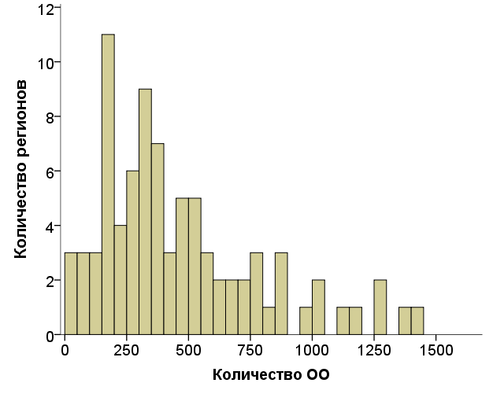
В основной массе субъектов Российской Федерации классы с углубленным изучением отдельных предметов открыты в нескольких школах или нескольких десятках школ.

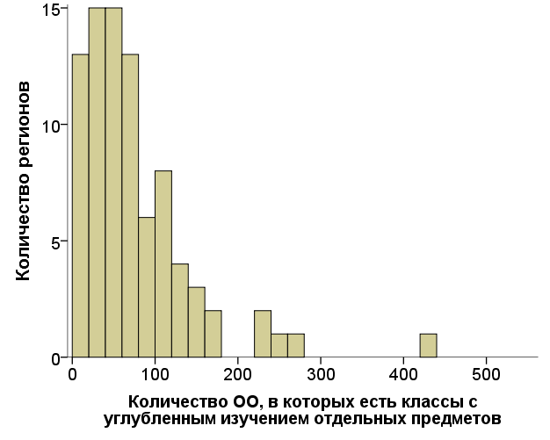
В основной массе школ Российской Федерации обучается от 200 до 600 человек.
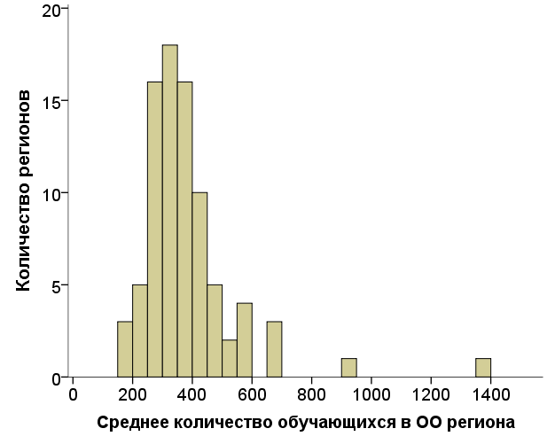
Более чем в половине регионов доля школ с низкой транспортной доступностью составляет не более 10%.

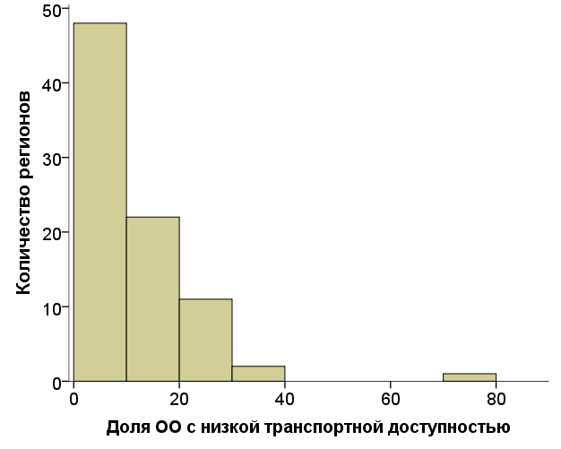
Доля школ со средней транспортной доступностью имеет достаточно большой диапазон значений, что отражает значительное многообразие географических и экономических условий в регионах.

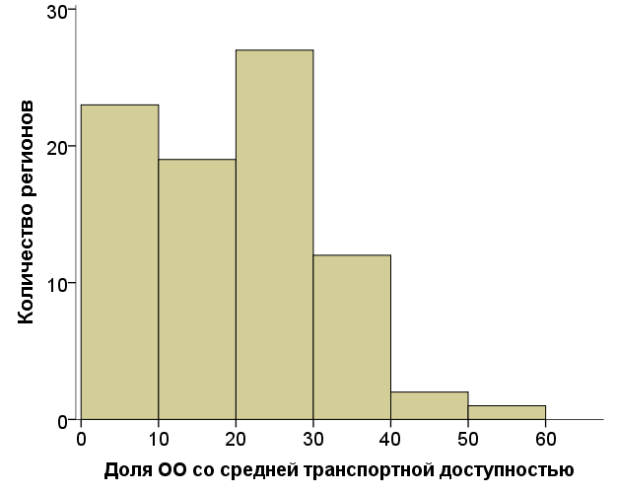
В подавляющем количестве регионов более половины школ региона имеют высокую транспортную доступность.
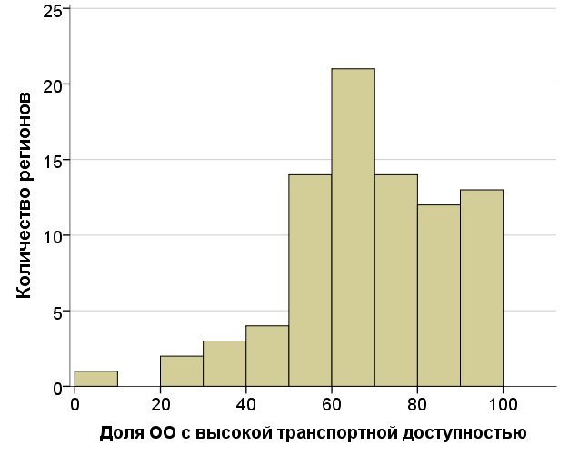

Сведения, характеризующие особенности работы органов исполнительной власти муниципального уровня, осуществляющих управление в сфере образования
В подавляющем количестве муниципалитетов по всем регионам Российской Федерации численность школ не превосходит 30.
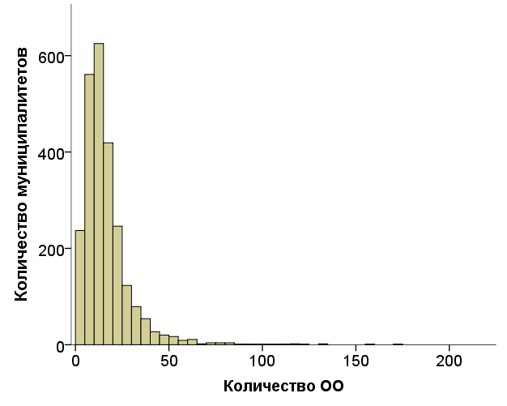
В абсолютном большинстве муниципалитетов имеется не более 2-4 школ, в которых есть классы с углубленным изучением отдельных предметов.
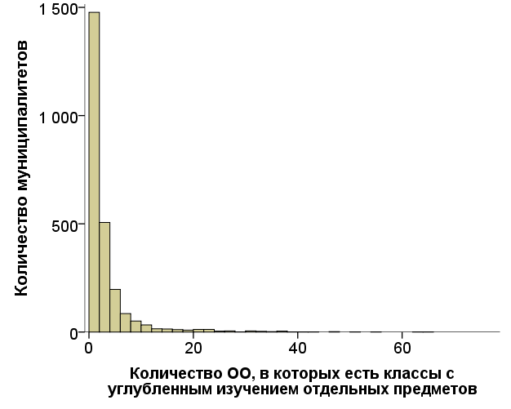
Среднее количество обучающихся в школах подавляющего числа муниципалитетов составляет 400-600 человек.
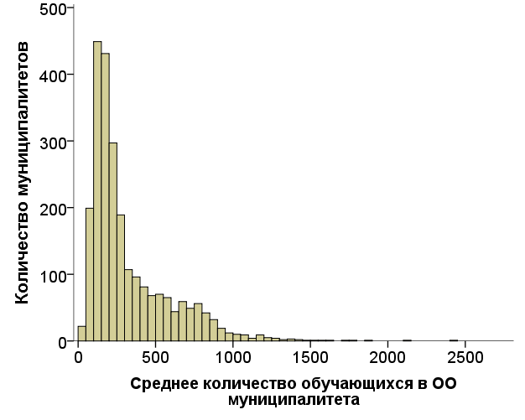

Характеристики муниципалитетов с точки зрения транспортной доступности соответствуют аналогичным характеристикам регионов.
В абсолютном большинстве муниципалитетов доля школ с низкой транспортной доступностью не превосходит 10%.
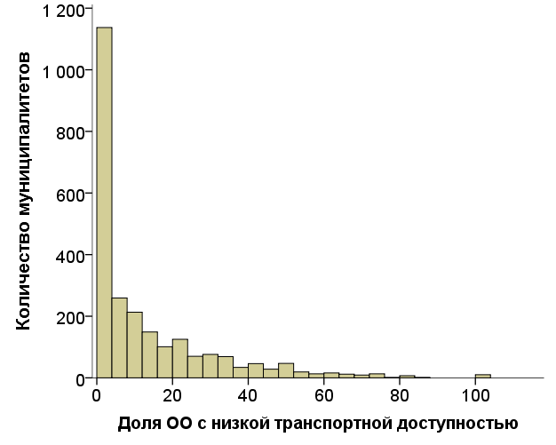
Школы со средней транспортной доступностью более широко представлены в муниципалитетах, однако почти в половине муниципалитетов доля таких школ также не превышает 10%.
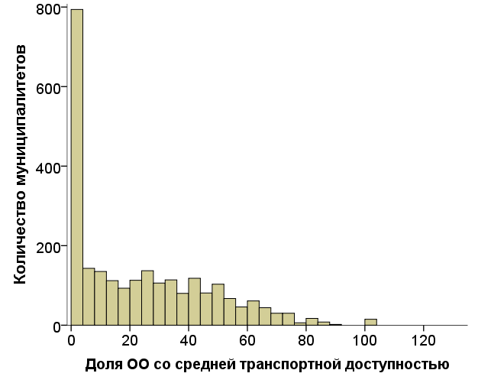
Наконец, более, чем в половине муниципалитетов доля школ с высокой транспортной доступностью составляет более 80%.

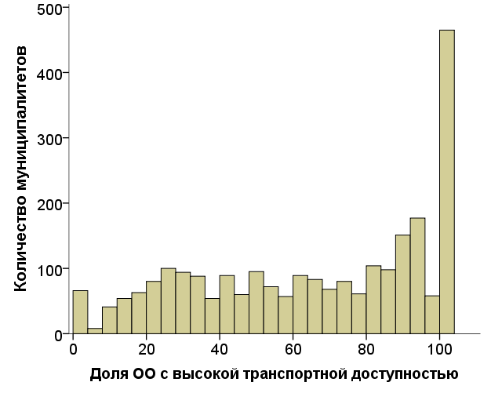

Контекстные данные по общеобразовательным организациям
Образовательные организации, расположенные в сельской местности, составляют 59,4% всех школ, в городах – 40,6%.
Наблюдаются существенные различия в количестве обучающихся в образовательных организациях Российской Федерации.
Есть школы (порядка 1,6%), в которых нет начальной школы. В 21 ОО более 1500 обучающихся начальной школы.

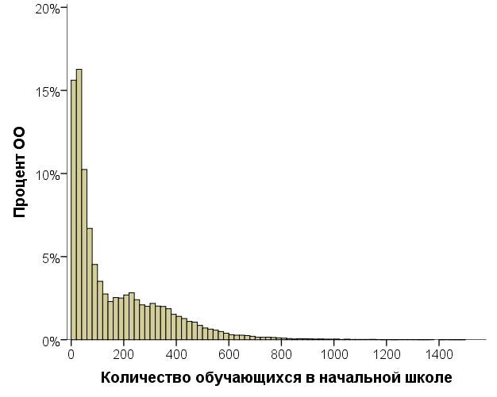

Количественные характеристики сельских и городских школ различны. В основной массе сельских школ в начальной школе учится не более 200 человек.
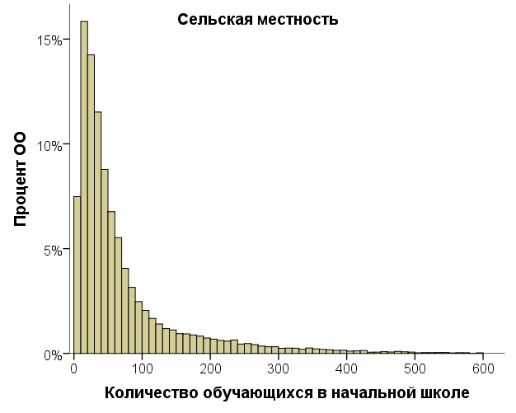
Для городских школ диапазон численности обучающихся в начальной школе существенно шире. Для более половины школ эта численность находится в пределах от 200 до 600 человек.
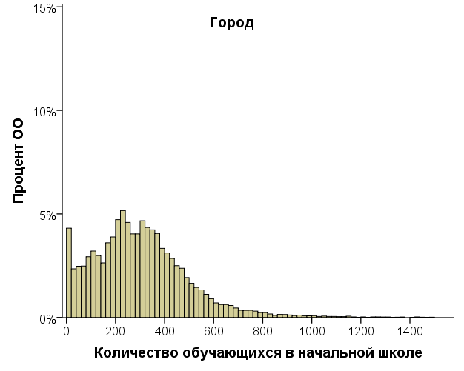

В 3,5% школ отсутствует уровень основного общего образования.
В 19 школах количество обучающихся на уровне основного общего образования составляет более 1500 человек.
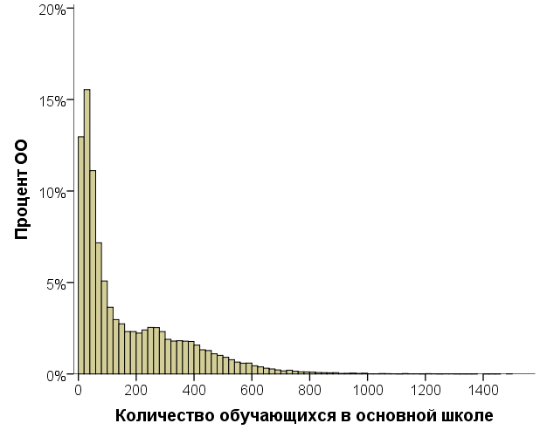
Распределения численности обучающихся в сельских и городских школах на уровне основного общего образования имеют такие же характерные особенности, как и для начального обучения. Численность сельских школ в среднем существенно ниже, чем городских.
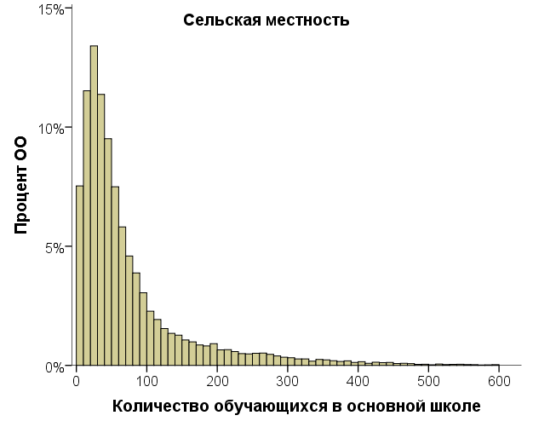

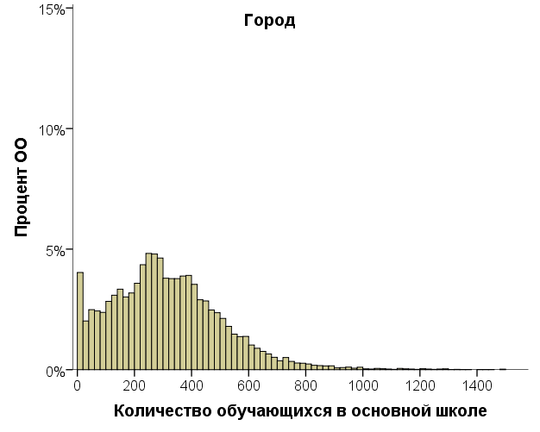
В 23% школ нет обучения на уровне среднего общего образования
В 20 школах численность обучающихся на уровне среднего общего образования составляет более 900 человек.
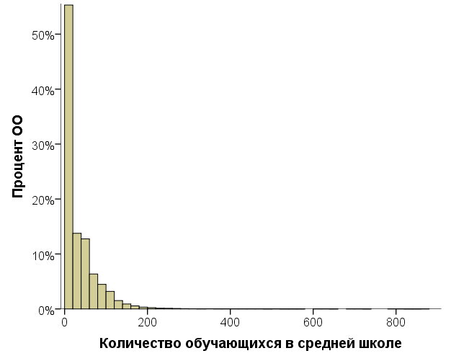
Как и для уровней начального и основного общего образования на уровне среднего общего образования численность сельских школ в среднем существенно ниже.

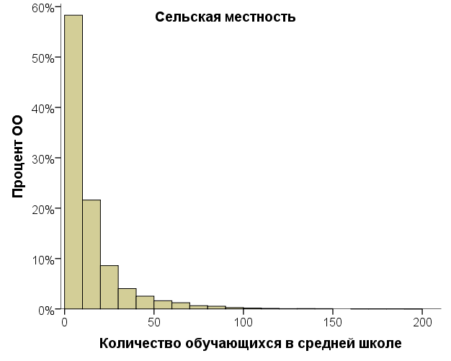
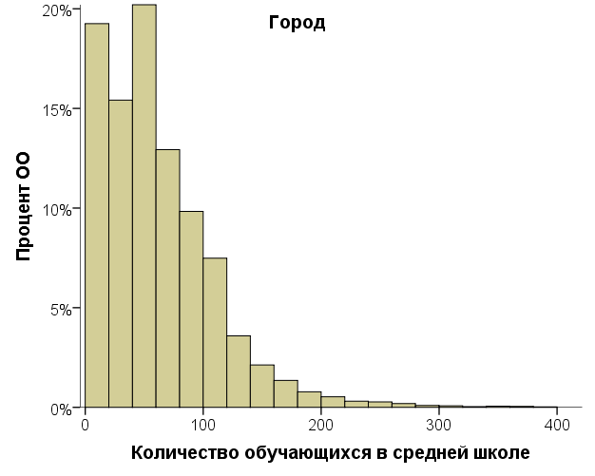
Классы с углубленным изучением предметов есть в 15,4% российских школ. Их доля среди городских школ существенно выше, чем среди сельских.

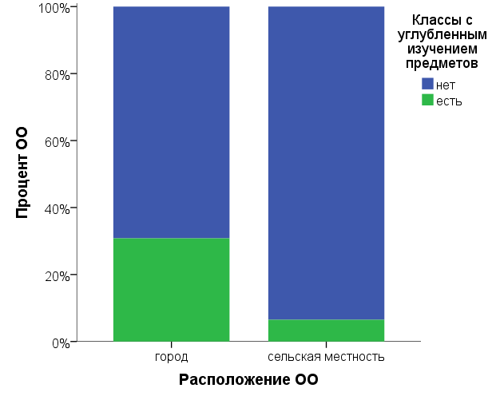

Объективность оценки образовательных результатов в ОО
В таблице представлен рейтинг регионов по доле ОО, имеющих внешний индекс необъективности, отличный от 0, среди всех ОО - участниц процедуры. При его расчете использовались результаты ВПР и ОГЭ. Таким образом, данный рейтинг характеризует, насколько в том или ином субъекте Российской Федерации распространены школы с признаками необъективности результатов в ВПР или ОГЭ.
Необходимо отметить, используемый показатель характеризует объективность результатов внешних оценочных процедур, то есть не имеет прямого отношения к организации образовательного процесса в школе.
Большинство регионов показали схожие с предыдущим годом результаты, что свидетельствует об отсутствии значимых усилий по повышению объективности оценки образовательных результатов в этих регионах.
Более того, необходимо отметить ухудшение ситуации в ряде регионов, например, в Кабардино-Балкарской республике, республике Адыгея, Чукотском автономном округе, Томской и Самарской областях, республике Крым, Ленинградской области и других регионах.
В ряде регионов показатель заметно снизился, например, в Калининградской области, Ставропольском крае, Ханты-Мансийском автономном округе, Тамбовской области, Карачаево-Черкесской республике и других.
Код региона | Название региона | Внешний индекс необъективности региона 2017 | Внешний индекс необъективности региона 2018
20 | Чеченская Республика | 52,9% | 51,8%
5 | Республика Дагестан | 35,5% | 38,4%
7 | Кабардино-Балкарская Республика | 31,2% | 37,5%
6 | Республика Ингушетия | 44,1% | 34,4%
17 | Республика Тыва | 36,4% | 32,3%
79 | Еврейская автономная область | 25,9% | 29,0%
15 | Республика | 28,2% | 27,2%
26 | Ставропольский край | 33,9% | 26,1%
1 | Республика Адыгея | 16,7% | 25,3%
86 | Ханты-Мансийский автономный округ | 32,5% | 24,4%
25 | Приморский край | 23,1% | 23,9%
87 | Чукотский автономный округ | 10,0% | 22,5%
75 | Забайкальский край | 22,8% | 22,2%
3 | Республика Бурятия | 23,2% | 21,9%
65 | Сахалинская область | 23,0% | 21,3%
42 | Кемеровская область | 21,1% | 20,7%
47 | Ленинградская область | 14,6% | 20,1%
89 | Ямало-Ненецкий автономный округ | 27,0% | 20,0%
92 | г. Севастополь | 22% | 19,7%
68 | Тамбовская область | 30,4% | 19,6%
30 | Астраханская область | 22,2% | 19,6%
50 | Московская область | 21,8% | 19,5%
9 | Карачаево-Черкесская Республика | 26,7% | 19,5%
48 | Липецкая область | 18,9% | 19,0%
51 | Мурманская область | 18,2% | 18,5%
74 | Челябинская область | 18,9% | 18,5%
23 | Краснодарский край | 19,7% | 18,2%
82 | Республика Крым | 11,6% | 18,0%
72 | Тюменская область | 21,7% | 17,8%
34 | Волгоградская область | 19,7% | 17,5%
37 | Ивановская область | 23,2% | 17,2%
33 | Владимирская область | 23,7% | 17,2%
45 | Курганская область | 17,2% | 17,2%
78 | г. Санкт-Петербург | 17,3% | 16,5%
73 | Ульяновская область | 18,3% | 16,4%
24 | Красноярский край | 17,5% | 16,4%
53 | Новгородская область | 17,7% | 16,2%
66 | Свердловская область | 15,7% | 16,1%
38 | Иркутская область | 18,7% | 15,9%
11 | Республика Коми | 15,2% | 15,7%
41 | Камчатский край | 21,6% | 15,6%
70 | Томская область | 12,9% | 15,4%
63 | Самарская область | 13,6% | 15,0%
55 | Омская область | 17,4% | 14,8%
19 | Республика Хакасия | 15,7% | 14,7%
35 | Вологодская область | 12,8% | 14,2%
60 | Псковская область | 11,0% | 13,8%
27 | Хабаровский край | 14,1% | 13,8%
61 | Ростовская область | 19,4% | 13,7%
59 | Пермский край | 12,6% | 13,7%
40 | Калужская область | 19,1% | 13,6%
14 | Республика Саха (Якутия) | 16,9% | 13,5%
58 | Пензенская область | 20,3% | 13,3%
4 | Республика Алтай | 16,1% | 12,9%
28 | Амурская область | 18,0% | 12,5%
29 | Архангельская область | 17,6% | 12,4%
67 | Смоленская область | 13,7% | 12,1%
71 | Тульская область | 14,5% | 12,0%
76 | Ярославская область | 12,9% | 11,7%
10 | Республика Карелия | 11,8% | 11,7%
13 | Республика Мордовия | 11,7% | 11,6%
39 | Калининградская область | 18,0% | 11,4%
56 | Оренбургская область | 5,8% | 11,4%
12 | Республика Марий Эл | 15,0% | 11,3%
2 | Республика Башкортостан | 17,1% | 11,3%
62 | Рязанская область | 11,1% | 10,6%
18 | Удмуртская Республика | 13,1% | 10,6%
8 | Республика Калмыкия | 6,9% | 10,6%
31 | Белгородская область | 12,1% | 10,5%
22 | Алтайский край | 15,1% | 10,5%
49 | Магаданская область | 20,0% | 10,4%
77 | г. Москва | 16,2% | 10,3%
36 | Воронежская область | 11,8% | 10,2%
32 | Брянская область | 12,4% | 9,9%
21 | Чувашская Республика | 11,1% | 9,8%
69 | Тверская область | 13,6% | 9,7%
54 | Новосибирская область | 14,7% | 9,6%
64 | Саратовская область | 12,1% | 9,3%
43 | Кировская область | 8,3% | 9,2%
16 | Республика Татарстан | 8,7% | 8,1%
46 | Курская область | 8,9% | 8,1%
83 | Ненецкий автономный округ | 8,3% | 6,9%
52 | Нижегородская область | 8,8% | 6,8%
44 | Костромская область | 8,3% | 6,4%
57 | Орловская область | 7,4% | 3,8%

Внешний индекс необъективности не связан с количеством ОО региона.
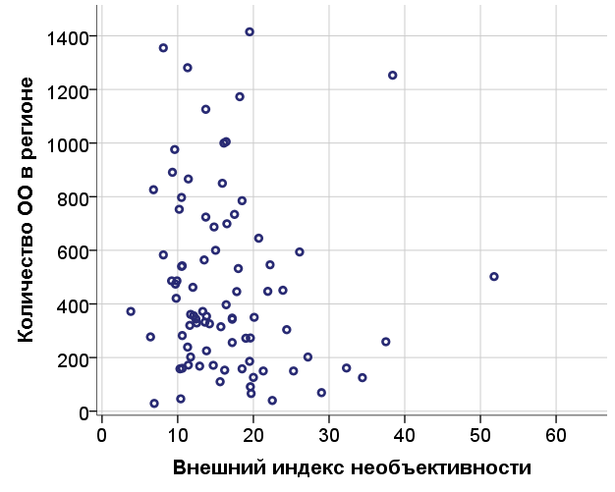
Внешний индекс необъективности региона не связан и с количеством ОО, где проводится углубленное изучение предметов.
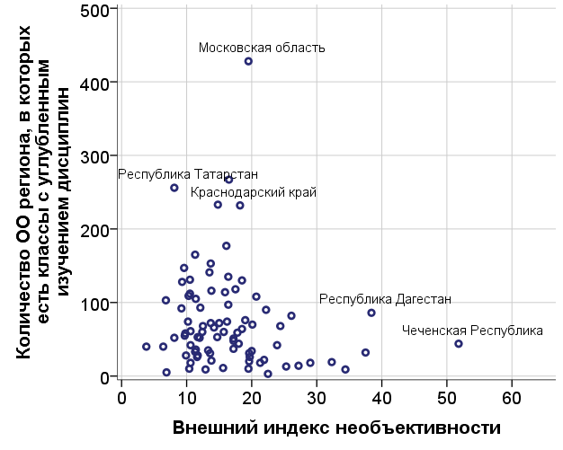
Величина данного показателя практически не связана с размером школ. Весьма незначительный уровень корреляции (0, 247) может объясняться особенностями методики определения необъективных школ, в соответствии с которой у более крупных школ вероятность попадания в перечень необъективных может быть чуть выше, поскольку на большем количестве обучающихся получаются более короткими доверительные интервалы. Однако величина корреляции не позволяет говорить о значительной связи индекса необъективности и размера школ в регионе.
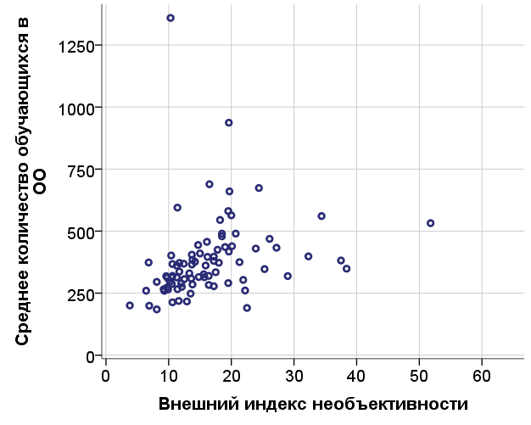

Не обнаруживается связи между внешним индексом необъективности региона и долей ОО, соответственно, с низкой, средней или высокой транспортной доступностью.

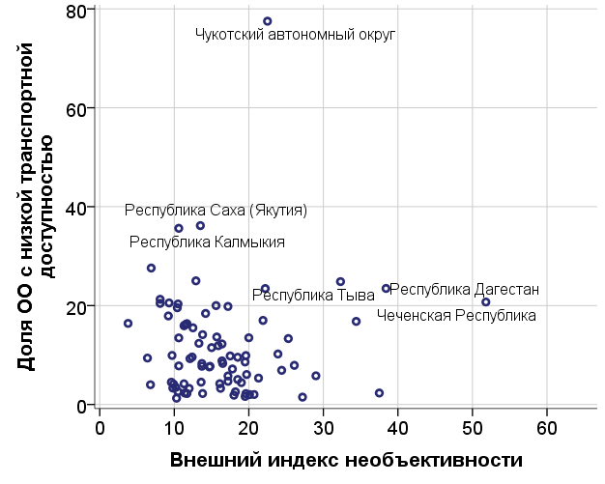

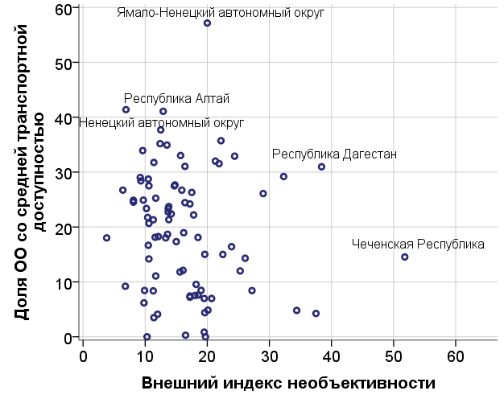

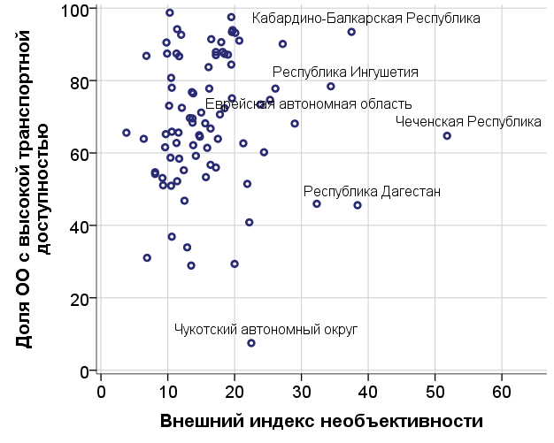

Таким образом, внешний индекс необъективности практически не связан с показателями, характеризующими особенности работы органов исполнительной власти регионального уровня, что может свидетельствовать о превалировании факторов, связанных с организацией образовательного процесса во влиянии на уровень необъективности оценки образовательных результатов.

Для 25,6% муниципалитетов внешний индекс необъективности равен нулю.
Распределение муниципалитетов, у которых внешний индекс необъективности не равен нулю, представлено на гистограмме.
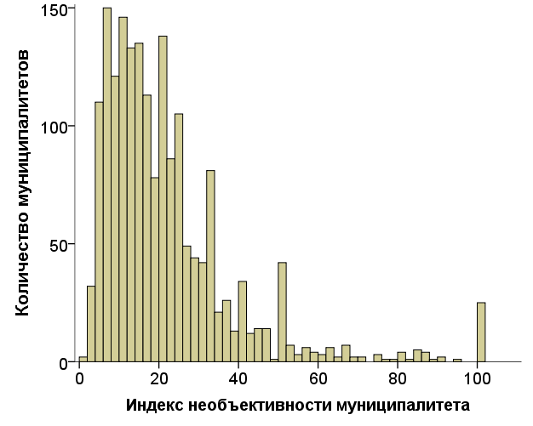

Рейтинг субъектов Российской Федерации по индексу неподтверждения медалистов, в отличие от предыдущего рейтинга, характеризует особенности образовательного процесса внутри школ того или иного региона, в том числе сформированного отношения школ к выдаче медалей.
В 2018 году использован более строгий критерий подтверждения по сравнению с 2017 годом: медаль считалась подтвержденной, если медалист набирал не менее 70 баллов на ЕГЭ по русскому языку и на профильном ЕГЭ по математике (в 2017 году – сумма баллов по трем предметам ЕГЭ не менее 192). Выбор критерия в 2018 году обусловлен принятием критериев Минпросвещения России на 2019 год и необходимостью сориентировать регионы на новые условия выдачи медалей.

Код региона | Название региона | Индекс неподтверждения медалистов 2017 | Индекс неподтверждения медалистов 2018
6 | Республика Ингушетия | 47,1% | 95,0%
5 | Республика Дагестан | 46,4% | 94,7%
20 | Чеченская Республика | 59,8% | 93,3%
82 | Республика Крым | 40,8% | 89,7%
7 | Кабардино-Балкарская Республика | 31,0% | 85,3%
49 | Магаданская область | 8,7% | 85,0%
65 | Сахалинская область | 16,3% | 84,4%
19 | Республика Хакасия | 15,5% | 84,3%
75 | Забайкальский край | 21,6% | 84,1%
26 | Ставропольский край | 18,3% | 83,0%
9 | Карачаево-Черкесская Республика | 39,6% | 82,9%
34 | Волгоградская область | 21,7% | 81,3%
3 | Республика Бурятия | 19,4% | 80,0%
86 | Ханты-Мансийский автономный округ | 31,3% | 79,7%
45 | Курганская область | 11,1% | 79,7%
60 | Псковская область | 11,3% | 79,7%
41 | Камчатский край | 13,6% | 79,2%
24 | Красноярский край | 15,1% | 79,1%
64 | Саратовская область | 8,0% | 77,5%
72 | Тюменская область | 16,5% | 77,2%
22 | Алтайский край | 17,7% | 77,1%
30 | Астраханская область | 15,5% | 75,7%
4 | Республика Алтай | 32,1% | 75,6%
11 | Республика Коми | 9,6% | 75,3%
8 | Республика Калмыкия | 12,3% | 75,2%
58 | Пензенская область | 14,9% | 75,1%
32 | Брянская область | 7,8% | 74,7%
61 | Ростовская область | 20,8% | 74,6%
28 | Амурская область | 15,5% | 74,4%
21 | Чувашская Республика | 11,4% | 74,1%
16 | Республика Татарстан | 9,7% | 73,9%
15 | Республика | 22,7% | 73,6%
73 | Ульяновская область | 13,8% | 73,1%
48 | Липецкая область | 15,0% | 72,8%
37 | Ивановская область | 7,2% | 72,6%
25 | Приморский край | 13,6% | 72,4%
40 | Калужская область | 8,7% | 72,2%
68 | Тамбовская область | 13,2% | 72,0%
14 | Республика Саха (Якутия) | 25,8% | 71,6%
53 | Новгородская область | 11,6% | 70,5%
69 | Тверская область | 8,6% | 69,5%
13 | Республика Мордовия | 17,6% | 68,9%
38 | Иркутская область | 11,6% | 68,3%
63 | Самарская область | 11,2% | 68,3%
92 | г. Севастополь | 25,3% | 68,0%
89 | Ямало-Ненецкий автономный округ | 10,5% | 67,9%
23 | Краснодарский край | 12,4% | 67,8%
2 | Республика Башкортостан | 18,2% | 67,3%
66 | Свердловская область | 53,6% | 66,9%
31 | Белгородская область | 14,7% | 66,9%
17 | Республика Тыва | 25,6% | 66,7%
29 | Архангельская область | 6,3% | 65,6%
36 | Воронежская область | 17,2% | 65,5%
46 | Курская область | 12,8% | 65,3%
42 | Кемеровская область | 7,4% | 64,4%
57 | Орловская область | 6,7% | 64,4%
10 | Республика Карелия | 6,3% | 64,3%
44 | Костромская область | 6,7% | 63,8%
33 | Владимирская область | 8,5% | 63,6%
71 | Тульская область | 12,9% | 63,4%
67 | Смоленская область | 9,7% | 63,3%
70 | Томская область | 10,1% | 63,1%
52 | Нижегородская область | 9,7% | 62,5%
50 | Московская область | 12,8% | 62,5%
35 | Вологодская область | 5,7% | 61,8%
43 | Кировская область | 6,8% | 61,1%
12 | Республика Марий Эл | 9,8% | 60,5%
1 | Республика Адыгея | 19,0% | 60,0%
51 | Мурманская область | 5,2% | 60,0%
78 | г. Санкт-Петербург | 9,6% | 59,9%
62 | Рязанская область | 9,9% | 59,8%
27 | Хабаровский край | 10,7% | 59,6%
47 | Ленинградская область | 10,1% | 57,8%
18 | Удмуртская Республика | 5,6% | 57,4%
76 | Ярославская область | 7,9% | 56,8%
56 | Оренбургская область | 5,4% | 56,7%
39 | Калининградская область | 11,9% | 56,3%
54 | Новосибирская область | 12,2% | 55,8%
74 | Челябинская область | 5,1% | 55,6%
55 | Омская область | 14,1% | 55,1%
77 | г. Москва | 6,0% | 47,4%
59 | Пермский край | 4,6% | 47,4%
83 | Ненецкий автономный округ | 7,1%
79 | Еврейская автономная область | 9,1%
87 | Чукотский автономный округ

Данные из двух приведенных рейтингов можно представить в виде диаграммы рассеивания регионов.
Корреляция 0,51.
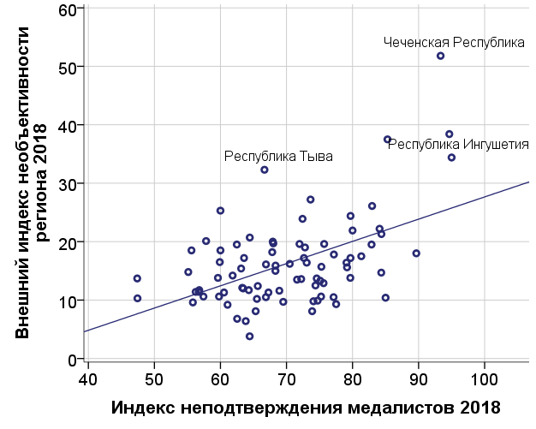
Диаграмма характеризуется наличием четкого тренда, указывающего на наличие связи между положением региона в одном из рейтингов и его положением в другом.
Поскольку выбранные показатели характеризуют школы и систему образования субъекта Российской Федерации с разных сторон, наличие связи может говорить о том, что каждый из показателей характеризует некоторые общие свойства региональной системы образования, касающиеся сформированного отношения к объективности оценки образовательных результатов. Таким образом, действия по повышению объективности оценки образовательных результатов должны быть направлены на решение вопросов, лежащих, в том числе, в плоскости формирования менталитета работников системы образования, обучающихся и родителей.
Таким образом, наличие связи между указанными величинами говорит о необходимости системной работы по повышению объективности оценки образовательных результатов, направленной не только на контроль проведения конкретных оценочных процедур, но и на развитие позитивного отношения всех участников образовательных отношений к честной и адекватной оценке результатов обучения.
Ниже представлены более подробные данные по школам, в которых есть медалисты.
Среди школ, в которых есть медалисты, большая часть приходится на школы, в которых есть классы с углубленным изучением предметов.

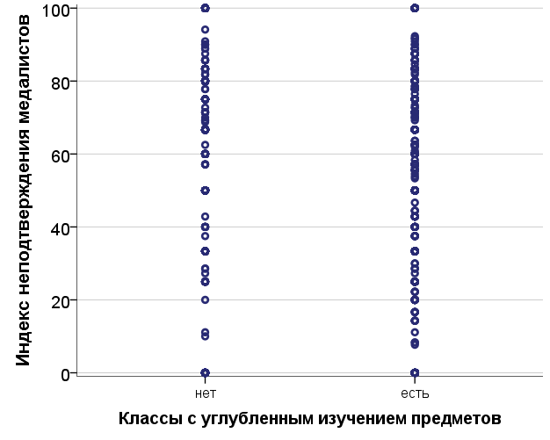
Большая часть школ, в которых есть медалисты, расположена в городах.
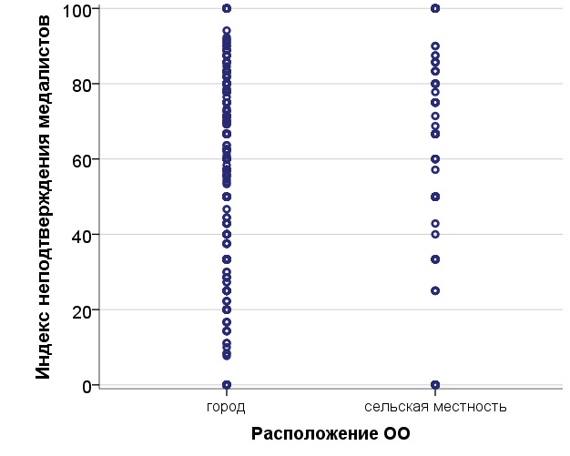
Зависимости между индексом неподтверждения медалистов и размером школы не обнаружено.
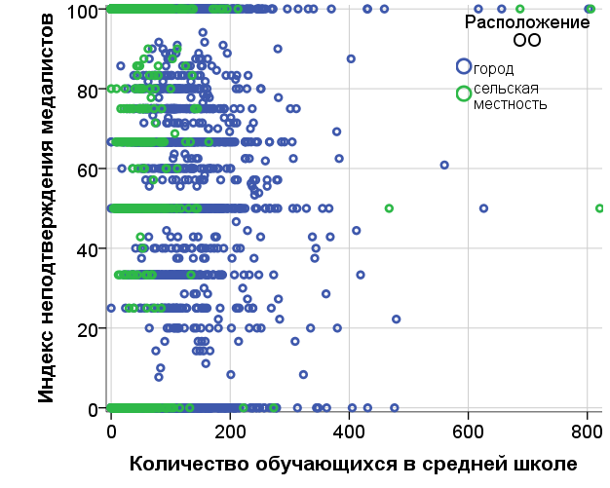

Далее представлено распределение школ, в которых есть медалисты, по кластерам школ. Характеристики кластеров представлены в таблице.

Номер кластера | Характеристика кластера
1 | Начальные школы, город
2 | Начальные школы, село
3 | Уровень начального и основного, город, любое образование родителей, маленькие школы
4 | Уровень начального и основного, город, низкое образование родителей, школы среднего размера
5 | Уровень начального и основного, город, среднее образование родителей, школы среднего размера
6 | Уровень начального и основного, город, высокое образование родителей, школы среднего размера
7 | Уровень начального и основного, город, любое образование родителей, школы большого размера
8 | Уровень начального и основного, село, любое образование родителей, маленькие школы
9 | Уровень начального и основного, село, низкое образование родителей,
11 | Средняя школа, город, низкое образование, малые школы
12 | Средняя школа, город, низкое образование, средние школы
13 | Средняя школа, город, низкое образование, большие школы
14 | Средняя школа, город, среднее образование, малые школы
15 | Средняя школа, город, среднее образование, средние школы
16 | Средняя школа, город, среднее образование, большие школы
17 | Средняя школа, город, высокое образование, любые школы
18 | Средняя школа, село, низкое образование, любые размеры школы
19 | Средняя школа, село, среднее образование, маленькие школы
20 | Средняя школа, село, среднее образование, средние школы
21 | Средняя школа, село, среднее образование, большие школы
22 | Средняя школа, село, высокое образование, любые размеры школы

Из диаграммы распределения индекса неподтверждения медалистов в зависимости от кластера ОО по среднему баллу видно, что средний индекс неподтверждения медалистов по кластеру снижается в кластерах городских школ с ростом размера школы и повышением уровня образования родителей, в кластерах сельских школ наблюдается аналогичная ситуация.
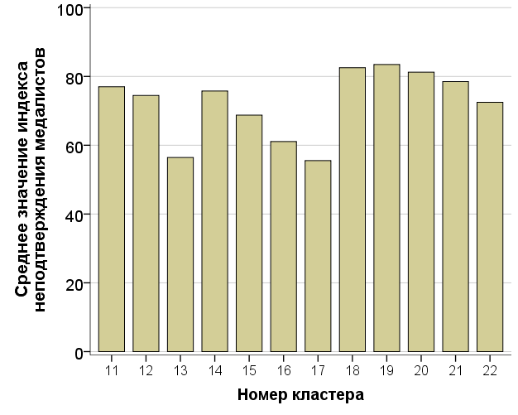

Объективность проведения оценочных процедур и олимпиад школьников

Объективность проведения оценочных процедур
Ниже представлена таблица с индексами необъективности, рассчитанными по шести оценочным процедурам (ВПР, 4 класс, русский язык, математика, ВПР, 5 класс, русский язык, математика, ОГЭ, русский язык, математика) для всех субъектов Российской Федерации.
Таблица
Код региона | Название региона | Индекс необъективности ВПР  по русскому языку в 4 классе | Индекс необъективности ВПР  по математике в 4 классе | Индекс необъективности ВПР  по русскому языку в 5 классе | Индекс необъективности ВПР  по математике в 5 классе | Индекс необъективности ОГЭ  по русскому языку | Индекс необъективности ОГЭ  по математике
70 | Томская область | 8,2% | 6,2% | 1,9% | 2,4% | 9,1% | 5,5%
20 | Чеченская Республика | 7,9% | 6,7% | 13,8% | 10,8% | 29,8% | 41,3%
9 | Карачаево-Черкесская Республика | 7,8% | 4,4% | 2,4% | 3,0% | 17,9% | 28,0%
6 | Республика Ингушетия | 7,3% | 7,9% | 5,8% | 3,4% | 20,2% | 17,8%
5 | Республика Дагестан | 6,2% | 5,4% | 4,5% | 4,2% | 22,5% | 35,9%
86 | Ханты-Мансийский автономный округ | 5,8% | 4,2% | 4,1% | 2,2% | 14,5% | 7,2%
92 | г. Севастополь | 5,7% | 2,1% | 2,4% | 0,0% | 4,1% | 13,1%
65 | Сахалинская область | 4,8% | 4,1% | 2,8% | 1,9% | 10,1% | 5,6%
17 | Республика Тыва | 4,7% | 3,8% | 4,4% | 3,3% | 17,9% | 16,9%
7 | Кабардино-Балкарская Республика | 4,6% | 1,9% | 3,9% | 2,6% | 16,1% | 29,3%
78 | г. Санкт-Петербург | 4,6% | 3,0% | 2,4% | 2,2% | 5,5% | 2,6%
15 | Республика | 4,1% | 3,3% | 1,9% | 2,4% | 20,4% | 24,3%
41 | Камчатский край | 3,8% | 4,4% | 2,0% | 0,0% | 16,5% | 8,1%
8 | Республика Калмыкия | 3,7% | 4,0% | 3,0% | 0,8% | 5,0% | 3,6%
25 | Приморский край | 3,4% | 1,6% | 3,5% | 1,4% | 17,0% | 16,3%
47 | Ленинградская область | 3,3% | 1,6% | 2,6% | 1,6% | 10,9% | 3,9%
48 | Липецкая область | 3,2% | 1,1% | 2,7% | 1,3% | 10,1% | 12,3%
66 | Свердловская область | 3,2% | 1,7% | 3,2% | 2,2% | 9,0% | 1,6%
52 | Нижегородская область | 3,0% | 0,8% | 2,5% | 1,6% | 0,0% | 9,5%
42 | Кемеровская область | 2,9% | 1,2% | 2,6% | 1,9% | 15,1% | 7,5%
50 | Московская область | 2,8% | 2,8% | 4,5% | 3,8% | 8,5% | 8,6%
87 | Чукотский автономный округ | 2,7% | 1,2% | 0,0% | 1,2% | 12,9% | 3,8%
37 | Ивановская область | 2,6% | 1,4% | 3,7% | 0,6% | 11,8% | 10,1%
51 | Мурманская область | 2,6% | 0,0% | 3,3% | 3,5% | 7,1% | 7,2%
68 | Тамбовская область | 2,5% | 0,0% | 3,7% | 3,8% | 7,4% | 13,0%
74 | Челябинская область | 2,5% | 2,2% | 3,2% | 3,6% | 11,5% | 3,7%
82 | Республика Крым | 2,4% | 1,6% | 4,9% | 1,9% | 4,2% | 0,0%
45 | Курганская область | 2,4% | 2,4% | 2,8% | 2,3% | 11,6% | 7,2%
53 | Новгородская область | 2,4% | 0,6% | 1,6% | 1,2% | 3,3% | 5,8%
59 | Пермский край | 2,2% | 0,5% | 1,4% | 0,3% | 8,6% | 2,2%
3 | Республика Бурятия | 2,2% | 1,5% | 1,2% | 1,9% | 23,2% | 19,7%
69 | Тверская область | 2,1% | 1,3% | 1,8% | 1,2% | 9,7% | 6,8%
18 | Удмуртская Республика | 2,1% | 1,6% | 0,8% | 1,1% | 11,2% | 4,0%
35 | Вологодская область | 2,1% | 0,5% | 2,0% | 1,0% | 5,1% | 4,3%
4 | Республика Алтай | 2,1% | 0,2% | 0,7% | 1,3% | 9,3% | 3,7%
63 | Самарская область | 2,1% | 1,0% | 1,8% | 1,7% | 3,9% | 6,5%
62 | Рязанская область | 2,1% | 0,7% | 3,1% | 4,7% | 3,2% | 9,4%
24 | Красноярский край | 2,0% | 1,5% | 1,6% | 1,8% | 13,3% | 11,1%
55 | Омская область | 2,0% | 1,8% | 1,8% | 1,4% | 10,7% | 7,8%
23 | Краснодарский край | 2,0% | 1,8% | 1,5% | 1,8% | 5,6% | 14,7%
39 | Калининградская область | 1,9% | 0,0% | 1,0% | 1,1% | 9,2% | 0,9%
1 | Республика Адыгея | 1,8% | 2,1% | 1,9% | 3,9% | 7,3% | 13,6%
43 | Кировская область | 1,7% | 0,6% | 0,9% | 0,6% | 2,7% | 2,0%
44 | Костромская область | 1,6% | 0,9% | 0,9% | 0,8% | 3,6% | 4,9%
71 | Тульская область | 1,6% | 0,9% | 2,1% | 1,4% | 5,3% | 6,1%
26 | Ставропольский край | 1,6% | 2,4% | 2,3% | 2,6% | 13,6% | 13,4%
22 | Алтайский край | 1,5% | 0,8% | 0,7% | 1,3% | 9,4% | 8,6%
76 | Ярославская область | 1,4% | 0,9% | 0,5% | 0,6% | 8,7% | 9,1%
33 | Владимирская область | 1,4% | 2,8% | 0,9% | 1,2% | 12,0% | 14,1%
19 | Республика Хакасия | 1,4% | 0,9% | 2,5% | 1,5% | 11,3% | 11,5%
12 | Республика Марий Эл | 1,3% | 0,0% | 1,8% | 0,6% | 6,9% | 4,0%
34 | Волгоградская область | 1,3% | 0,4% | 1,4% | 0,9% | 13,2% | 13,9%
56 | Оренбургская область | 1,3% | 1,8% | 2,2% | 1,9% | 7,7% | 1,2%
40 | Калужская область | 1,2% | 0,9% | 1,0% | 0,7% | 12,9% | 9,8%
10 | Республика Карелия | 1,2% | 0,6% | 0,3% | 1,2% | 2,3% | 7,1%
57 | Орловская область | 1,1% | 1,0% | 0,3% | 0,6% | 2,7% | 5,2%
89 | Ямало-Ненецкий автономный округ | 1,1% | 1,5% | 5,6% | 1,4% | 11,4% | 7,7%
27 | Хабаровский край | 1,1% | 1,1% | 0,7% | 1,2% | 12,7% | 8,4%
38 | Иркутская область | 1,1% | 1,2% | 1,3% | 1,1% | 14,2% | 11,7%
32 | Брянская область | 1,0% | 1,0% | 1,8% | 2,3% | 8,6% | 8,7%
11 | Республика Коми | 1,0% | 0,9% | 1,7% | 1,1% | 8,4% | 10,0%
30 | Астраханская область | 0,9% | 0,5% | 2,2% | 1,9% | 12,3% | 9,3%
29 | Архангельская область | 0,9% | 0,0% | 3,9% | 0,5% | 5,6% | 8,7%
77 | г. Москва | 0,9% | 0,8% | 1,0% | 0,9% | 1,5% | 5,8%
2 | Республика Башкортостан | 0,8% | 1,2% | 1,5% | 2,0% | 11,4% | 3,3%
75 | Забайкальский край | 0,8% | 0,6% | 1,6% | 1,7% | 18,1% | 18,9%
54 | Новосибирская область | 0,7% | 1,0% | 0,7% | 0,7% | 10,3% | 5,5%
61 | Ростовская область | 0,7% | 0,3% | 1,8% | 1,1% | 11,4% | 12,4%
14 | Республика Саха (Якутия) | 0,7% | 1,5% | 0,9% | 0,8% | 12,2% | 8,4%
13 | Республика Мордовия | 0,6% | 0,0% | 0,3% | 0,7% | 6,4% | 11,2%
58 | Пензенская область | 0,6% | 1,4% | 3,0% | 1,8% | 16,4% | 4,6%
72 | Тюменская область | 0,5% | 0,6% | 1,5% | 1,4% | 20,0% | 13,4%
28 | Амурская область | 0,5% | 0,7% | 1,1% | 2,1% | 17,3% | 14,8%
60 | Псковская область | 0,5% | 0,0% | 0,6% | 0,2% | 18,9% | 17,6%
31 | Белгородская область | 0,5% | 1,4% | 1,3% | 0,8% | 5,1% | 6,2%
64 | Саратовская область | 0,4% | 0,6% | 1,4% | 1,7% | 8,1% | 7,2%
79 | Еврейская автономная область | 0,4% | 0,3% | 1,8% | 4,5% | 30,3% | 31,5%
21 | Чувашская Республика | 0,3% | 0,2% | 0,8% | 1,0% | 1,8% | 2,2%
16 | Республика Татарстан | 0,3% | 0,4% | 2,2% | 1,3% | 1,6% | 2,2%
73 | Ульяновская область | 0,2% | 0,6% | 1,2% | 0,3% | 10,4% | 11,9%
36 | Воронежская область | 0,1% | 0,1% | 1,0% | 0,7% | 8,1% | 11,7%
83 | Ненецкий автономный округ | 0,0% | 0,0% | 0,0% | 0,0% | 17,0% | 11,3%
67 | Смоленская область | 0,0% | 0,1% | 1,5% | 0,7% | 12,2% | 13,5%
46 | Курская область | 0,0% | 1,1% | 1,7% | 0,2% | 8,7% | 12,6%
49 | Магаданская область | 0,0% | 2,5% | 1,2% | 0,0% | 0,8% | 2,7%

Можно отметить, что абсолютные значения индексов необъективности больше для ОГЭ, что может объясняться особенностями методики определения индекса необъективности: он больше в тех случаях, когда есть большее расслоение между результатами отдельных школ, то есть когда есть значительная масса школ, показывающих более низкие результаты, и какое-то количество школ, показывающих явно завышенные результаты. Можно предположить, что в рамках ОГЭ ситуация именно такая, в отличие от ВПР, где искажение результатов носит массовый характер.
С другой стороны, данные в таблице иллюстрируют наличие определенной связи между отдельными столбцами, то есть между уровнями необъективности одного и того же региона, показанными в разных оценочных процедурах, что еще раз подтверждает гипотезу том, что объективность является характеристикой региональной системы образования в целом.
Корреляция 0,31.

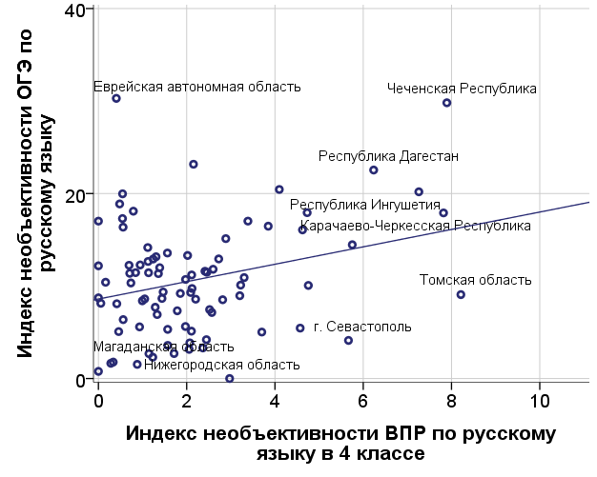
Корреляция 0,365.
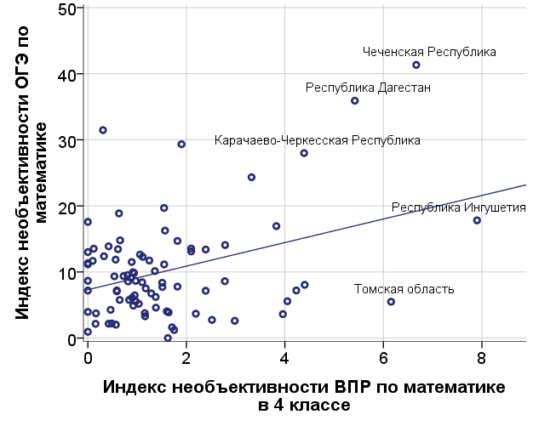

Представленная выше диаграмма также иллюстрирует тезис о справедливости указанного подхода к описанию проблемы объективности: имеется связь между индексами необъективности субъектов Российской Федерации, рассчитанными по разным оценочным процедурам.

Объективность результатов олимпиад РСОШ
Процент победителей и призеров олимпиад РСОШ, подтвердивших свой диплом на сдаче профильного ЕГЭ составил:
- в 2016 г. – 88,12%;
- в 2017 г. – 89,62%.
- В 2018 г. – 91,33%
Количество олимпиад с различными профилями с 50 и более победителями и призерами в 2017 г. составило 75. В каждой из них не менее 36% победителей и призеров, сдававших профильный предмет, подтвердили свои дипломы (набрали не менее 75 баллов ЕГЭ). Количество олимпиад с различными профилями, в которых 15% и более не подтвердили свои дипломы на профильном ЕГЭ составило 17.
Количество олимпиад с различными профилями с 50 и более победителями и призерами в 2018 г. выросло и составило 89. В каждой из них не менее 46% победителей и призеров, сдававших профильный предмет, подтвердили свои дипломы (набрали не менее 75 баллов ЕГЭ). Количество олимпиад с различными профилями, в которых 15% и более не подтвердили свои дипломы на профильном ЕГЭ уменьшилось и составило 15.
Топ-5 олимпиад различных профилей с наибольшим процентом неподтвердивших результат на профильном ЕГЭ в 2017 г:
Название олимпиады | Предмет | Процент не подтвердивших
Межрегиональная отраслевая олимпиада школьников «Паруса надежды» | техника и технологии | 63%
Многопрофильная инженерная олимпиада «Звезда» | техника и технологии | 50%
Межрегиональная отраслевая олимпиада школьников «Паруса надежды» | математика | 47%
Межрегиональная экономическая олимпиада школьников имени Н.Д. Кондратьева | экономика | 41%
Олимпиада по комплексу предметов «Культура и искусство» | технический рисунок и декоративная композиция | 38%
Без этих 5 олимпиад, процент подтвердивших составляет 93%.
Топ-5 олимпиад различных профилей с наибольшим процентом неподтвердивших результат на профильном ЕГЭ в 2018 г:
Название олимпиады | Предмет | Процент не подтвердивших
Общероссийская олимпиада школьников «Основы православной культуры» | основы православной культуры | 54%
Открытая региональная межвузовская олимпиада вузов Томской области (ОРМО) | история | 51%
Многопрофильная инженерная олимпиада «Звезда» | техника и технологии | 43%
Открытая региональная межвузовская олимпиада вузов Томской области (ОРМО) | физика | 43%
Многопрофильная инженерная олимпиада «Звезда» | обществознание | 39%
Без этих 5 олимпиад, процент подтвердивших составляет 93%.
Очевидно, что ситуация с качеством и объективностью олимпиад РСОШ улучшается и близка к оптимальной, проблемы носят исключительно локальный характер и могут быть решены ужесточением контроля за десятком олимпиад, в которых процент не подтвердивших профильный ЕГЭ высок.

Качество массового образования, достижение обязательного минимума базовой подготовки и развитие таланта в разрезе оценочных процедур
Индексы низких, массовых и высоких результатов по оценочным процедурам представлены в таблице.
Индексы массовых результатов по оценочным процедурам

Оценочная процедура | Индекс низких результатов | Индекс массовых результатов | Индекс высоких результатов | Кол-во человеко-экзаменов
ВПР-2016. 4 класс | 8,02% | 61,30% | 45,50% | 3 862 748
ВПР-2017. 4 класс | 10,20% | 52,30% | 38,58% | 4 118 085
ВПР-2017. 5 класс | 38,70% | 22,00% | 23,90% | 4 113 886
ВПР-2017. 11 класс | 11,90% |  | 31,10% | 1 310 089
ВПР-2018. 4 класс | 10,15% | 50,71% | 38,30% | 4 384 005
ВПР-2018. 5 класс | 37,75% | 14,49% | 27,49% | 5 132 426
ВПР-2018. 6 класс | 46,51% | 12,71% | 25,51% | 5 011 442
ВПР-2018. 11 класс | 5,40% |  | 24,20% | 1 478 571
ОГЭ-2016 | 24,83% | 55,40% | 23,47% | 4 751 030
ОГЭ-2017 | 19,60% | 55,10% | 25,14% | 4 851 747
ОГЭ-2018 | 20,39% | 48,15% | 29,46% | 5 158 604
ЕГЭ-2016 | 18,69% | 51,20% | 18,69% | 2 243 361
ЕГЭ-2017 | 16,64% | 52,40% | 23,14% | 2 154 053
ЕГЭ-2018 | 15,94% | 49,83% | 20,34% | 2 436 004
 |  |  | Итого | 51 006 051

Анализ представленных данных позволяет сделать следующие выводы.
- Индексы низких результатов по большинству процедур (ЕГЭ, ОГЭ, ВПР в 5 классах), незначительно уменьшаются год от года, что может быть связано с развитием методических материалов и ростом внимания к подготовке обучающихся с низкими результатами. Однако низкая динамика изменения индексов не позволяет говорить о кардинальном повышении уровня подготовки данной группы обучающихся. Исключение из указанной закономерности составляет индекс низких результатов ВПР в 4 классе, который остается неизменным, а при переходе от 2016 к 2017 году имел тенденцию к повышению. Данный результат может быть связан с изначально весьма высоким уровнем необъективности результатов ВПР в 4 классах и некоторым повышением объективности в 2017-2018 годы.
- Индексы низких результатов ВПР увеличиваются год от года с ростом класса, что подтверждает неоднократно отмечавшуюся в аналитических материалах национальных исследований качества образования тенденцию на повышение доли слабо подготовленных обучающихся в основной школе с ростом класса от 4 к 8.
- Индексы высоких результатов ВПР имеют тенденцию к снижению по годам с ростом класса и приближаются к значениям индексов высоких результатов ОГЭ и ЕГЭ, что говорит о наличии тенденции на снижения доли хорошо подготовленных обучающихся по годам от класса к классу.
- Индексы высоких результатов ВПР в 5 классе и ОГЭ увеличились в 2018 году по сравнению с 2017 годом. Однако изменение носит не кардинальных характер и может быть связано как с улучшением подготовки обучающихся, так и с ослаблением контроля при проведении оценочных процедур. Индекс высоких результатов ВПР в 4 классе практически не изменился. Индекс высоких результатов в ЕГЭ демонстрирует разнонаправленную динамику по годам, что может быть связано с колебаниями в предпочтениях выпускников при выборе базового или профильного ЕГЭ по математике.
При этом более высокий уровень необъективности результатов ОГЭ более характерен для регионов с невысокими результатами ЕГЭ.
Корреляция 0,67.
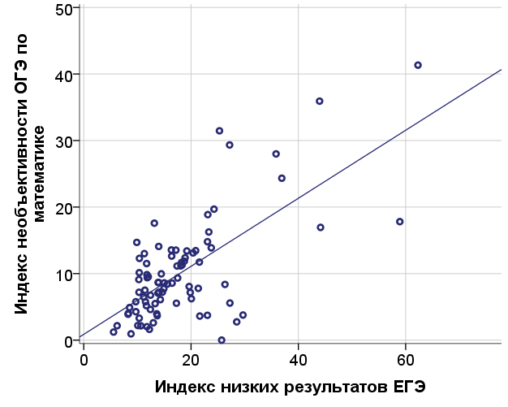

Корреляция 0,61.
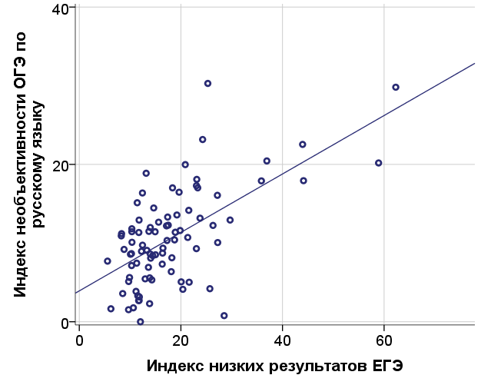
Данный результат свидетельствует о важности совершенствования управленческих механизмов, направленных на развитие различных форм объективной оценки результатов обучения.

Диаграммы распределения индекса массовых результатов оценочной процедуры по данным, характеризующим особенности работы органов исполнительной власти регионального уровня
Представленные ниже диаграммы позволяют сделать вывод об отсутствии в целом связи между результатами ЕГЭ и большинством рассматриваемых типов контекстных данных.
Анализ влияния различных контекстных данных на результаты исследуется именно на результатах ЕГЭ как самой объективной из проводимых в Российской Федерации массовых оценочных процедур.
Связи индексов различных групп результатов ЕГЭ с количеством школ в регионе отсутствуют.
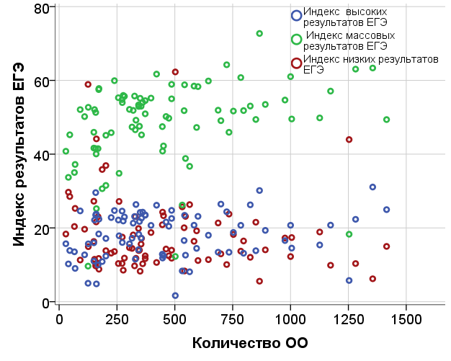
Также отсутствуют связи между результатами регионов и количеством школ с углубленным изучением предметов.
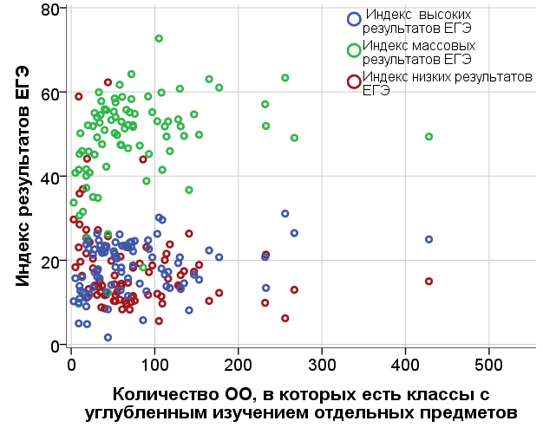
Кроме того, отсутствуют значимые связи между результатами ЕГЭ и средним размером школ. Однако в данном сопоставлении необходимо учитывать, что при схожем среднем количестве обучающихся в ОО регионы могут сильно различаться по разбросу размеров школ. Поэтому ниже дополнительно представлены результаты анализа связей между размерами школ и их результатами.

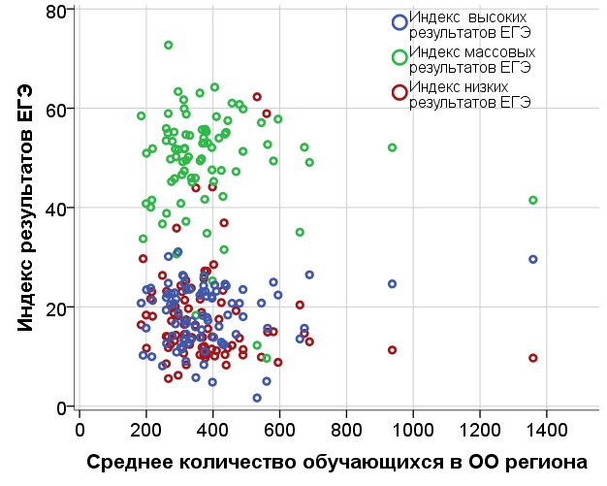
Можно констатировать наличие некоторой связи результатов региона с долей школ с низкой транспортной доступностью в этом регионе. Причем данная связь проявляется только в области низких результатов: чем больше в регионе школ с низкой транспортной доступностью, тем в целом нескольку выше индекс низких результатов ЕГЭ.
Корреляция 0,32.
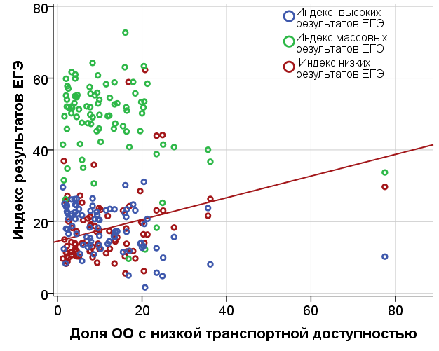

Связи результатов ЕГЭ с долей школ со средней или с высокой транспортной доступностью отсутствуют.
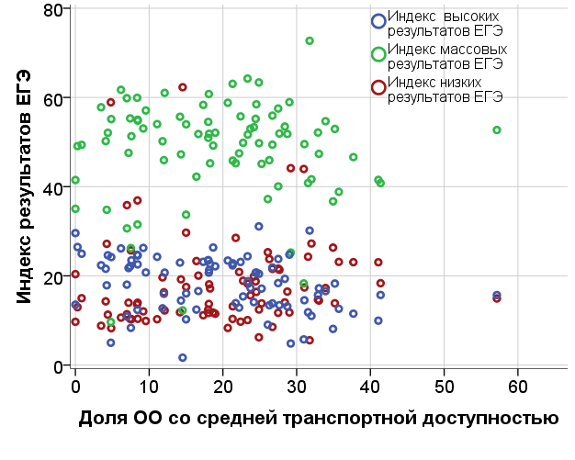

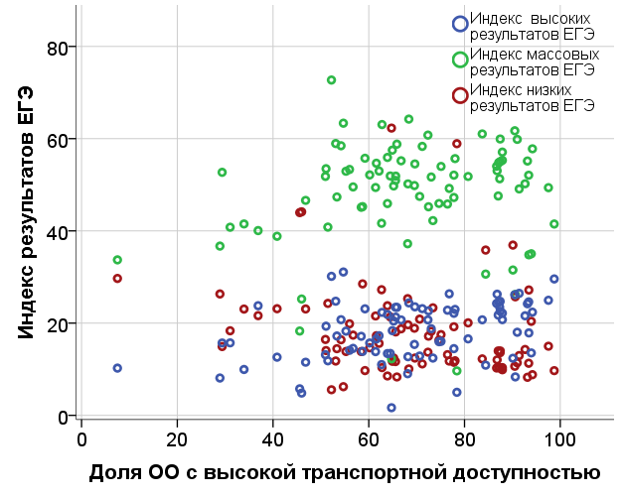
Аналогичные выводы могут быть сформулированы и для ОГЭ: в целом связи результатов ОГЭ и рассматриваемых контекстных данных по региону отсутствуют.
В том числе, не обнаруживается связей с количеством школ в регионе.
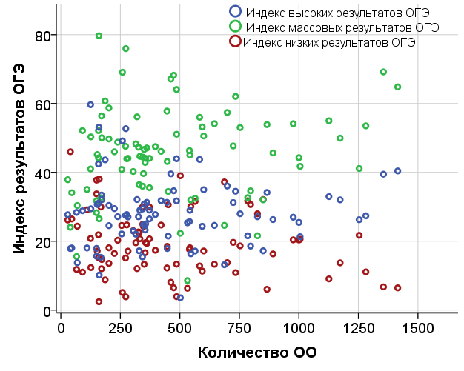
Не обнаруживается связей с количеством школ, в которых есть классы с углубленным изучением предметов.
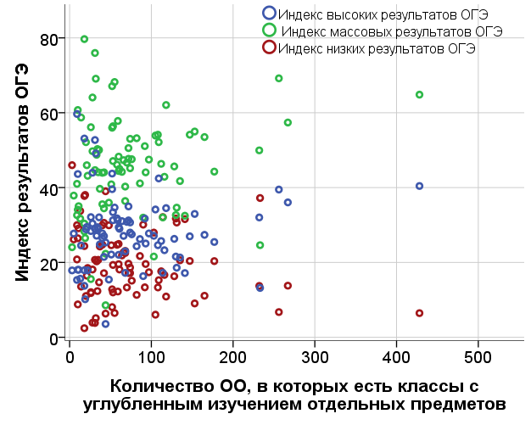
Отсутствуют связи между результатами регионов в ОГЭ и средним размером школ.
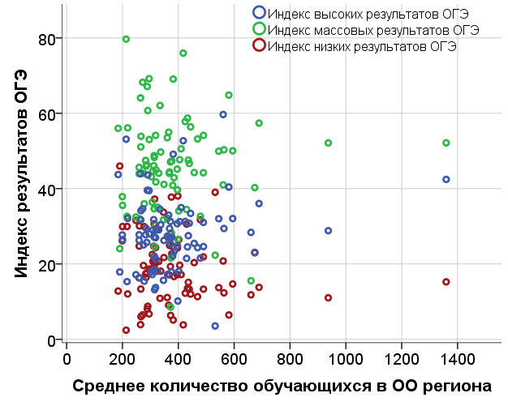
Достаточно заметная связь есть только между индексом низких результатов ОГЭ и долей школ с низкой транспортной доступностью в регионе.
Корреляция 0,42.
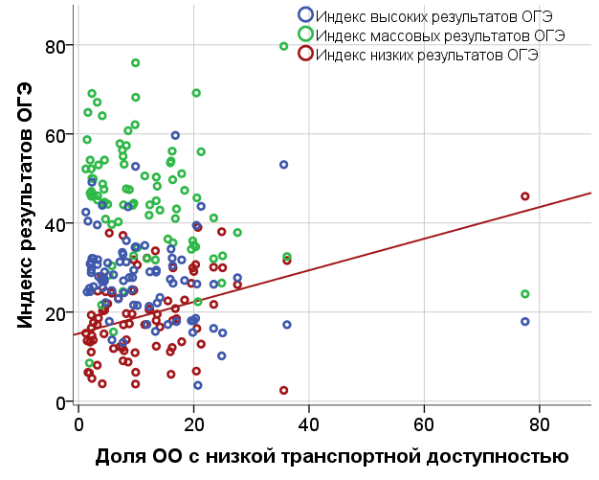

Размер доли школ со средней транспортной доступностью никак не связан с результатами региона в ОГЭ.
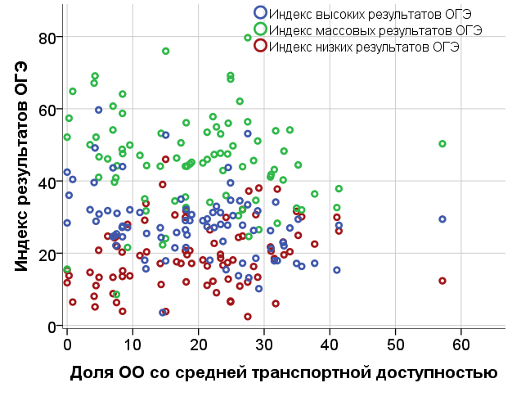
Обнаруживается и некоторая связь между результатами ОГЭ и долей школ с высокой транспортной доступностью
Корреляция с индексом низких результатов ОГЭ 0,39.
Корреляция с индексом массовых результатов ОГЭ 0,33.
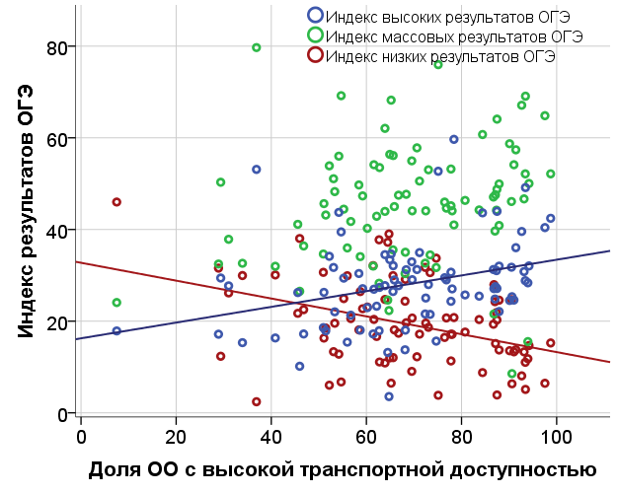
Далее представлен аналогичный анализ связей результатов ВПР с контекстными данными по регионам.
Связи с количеством школ в регионе отсутствуют.
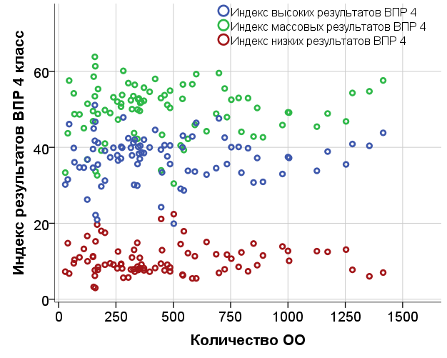
Связи с количеством школ, в которых есть классы с углубленным изучением предметов, отсутствуют.
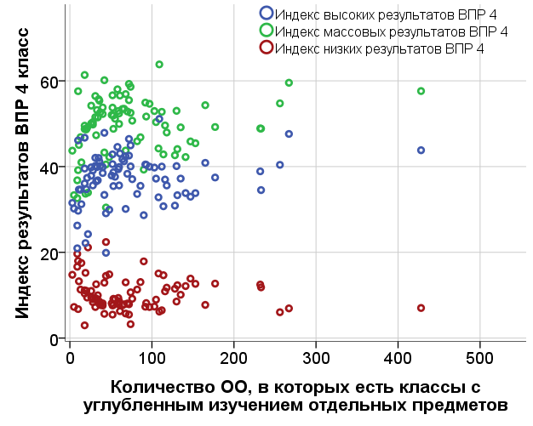

Связи со средним размером школ в регионе отсутствуют.
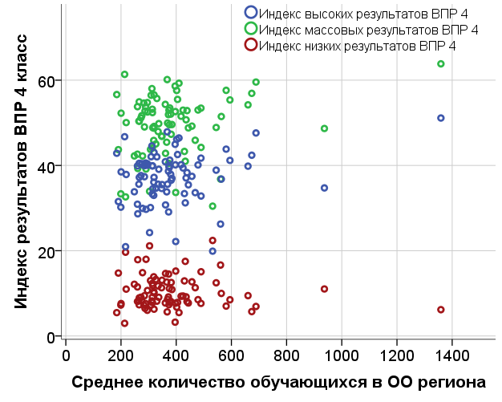
Связи с долей школ с низкой, средней или высокой транспортной доступностью отсутствуют.

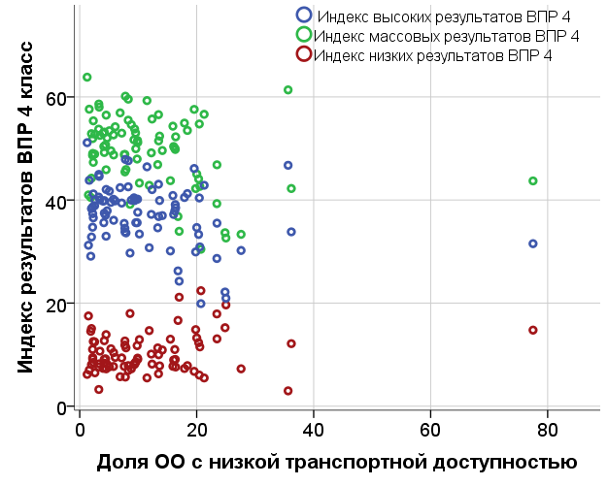

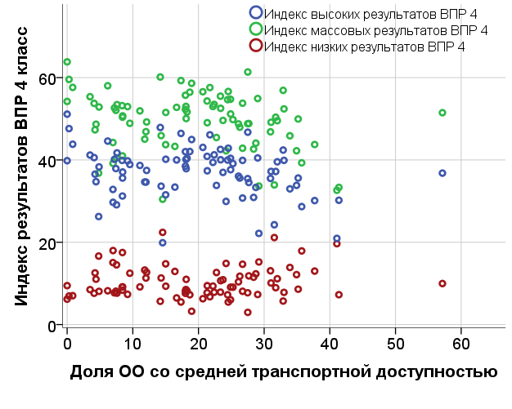

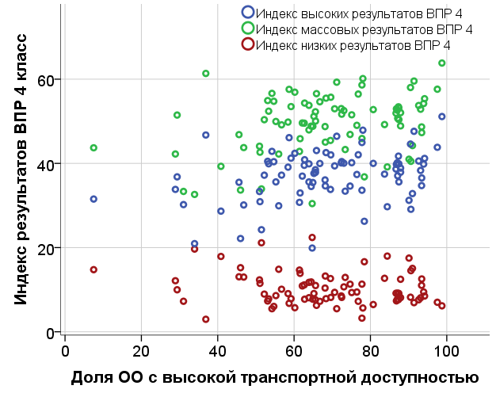
Также можно констатировать полное отсутствие связей между контекстными данными по регионам и результатами регионов в ВПР в 5 классах.

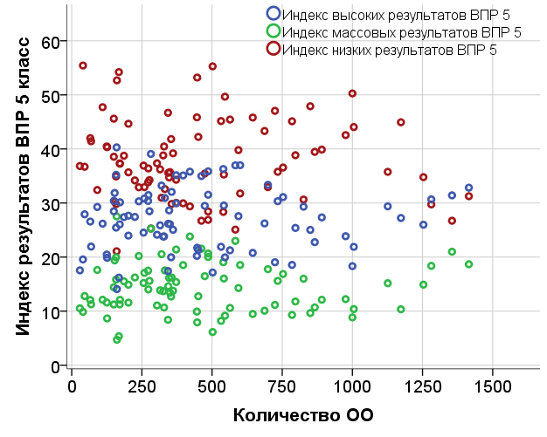

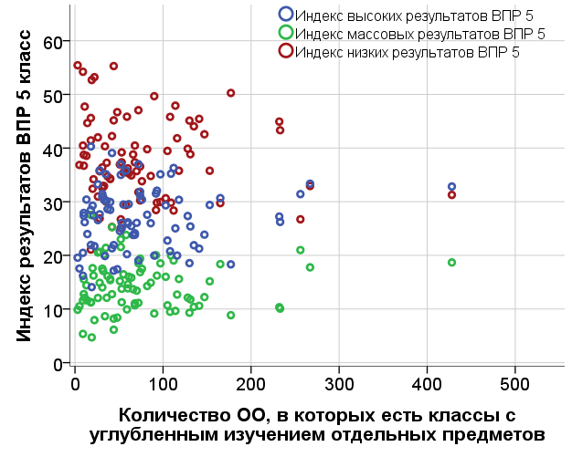

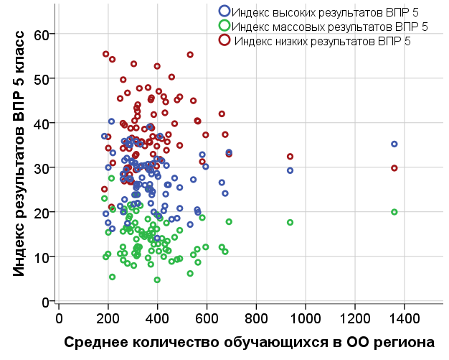
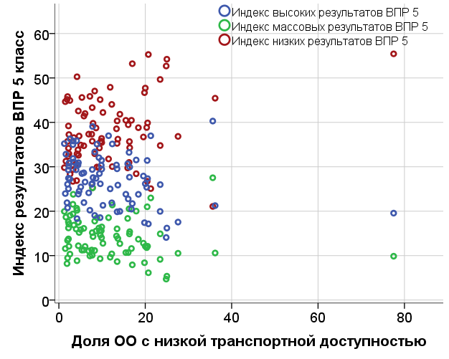
Исключение составляет показатель, связанный с транспортной доступностью школ. Имеется некоторая связь между индексом высоких результатов и долями школ со средней и высокой транспортной доступностью.
Корреляция 0,35.
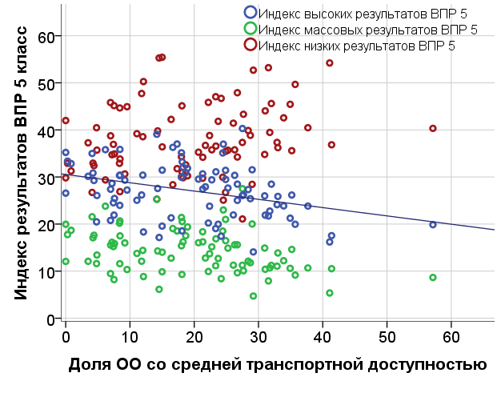
Корреляция 0,37.
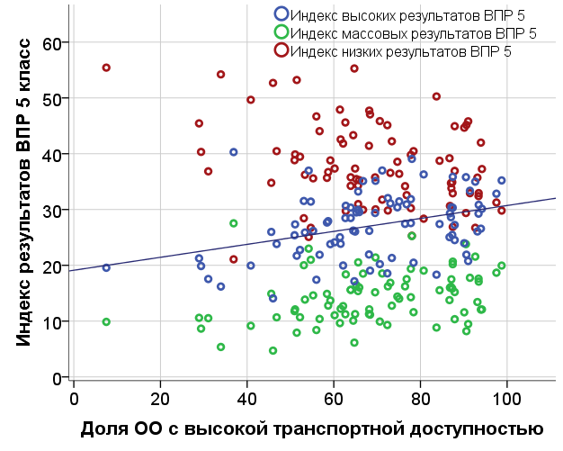
Ниже представлены аналогичные диаграммы по результатам ВПР в 6 классах, иллюстрирующие отсутствие связей между результатами регионов и их контекстными характеристиками. Однако при рассмотрении результатов ВПР в 6 классе необходимо учитывать, что в ВПР для 6 класса в 2018 году была необязательной для школ, вследствие чего участие в ней приняли около 80% школ Российской Федерации.
Связи результатов ВПР в 6 классе с количеством школ в регионах отсутствуют.
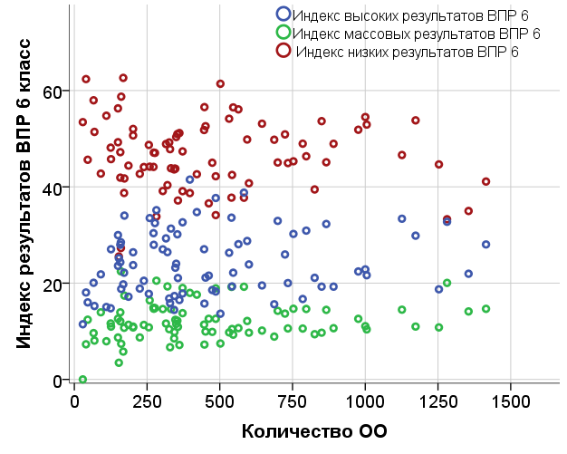
Связи результатов ВПР в 6 классе с количеством школ, в которых есть классы с углубленным изучением отдельны предметов, отсутствуют.

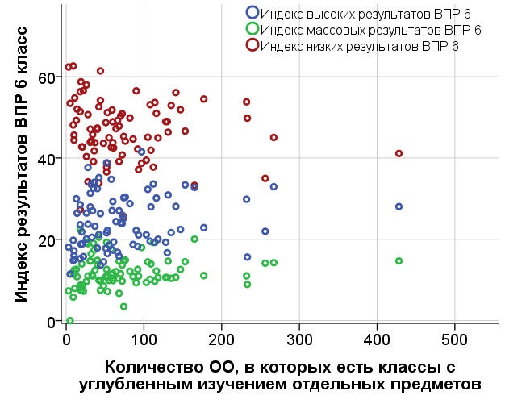
Связи результатов ВПР в 6 классе со средним количеством обучающихся в школах региона отсутствуют.

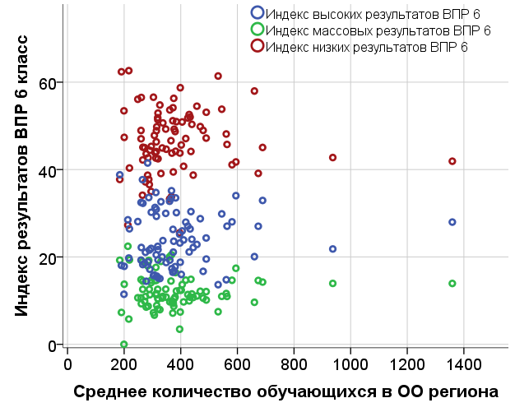
Связи результатов ВПР в 6 классе с транспортной доступностью школ в регионах отсутствуют.
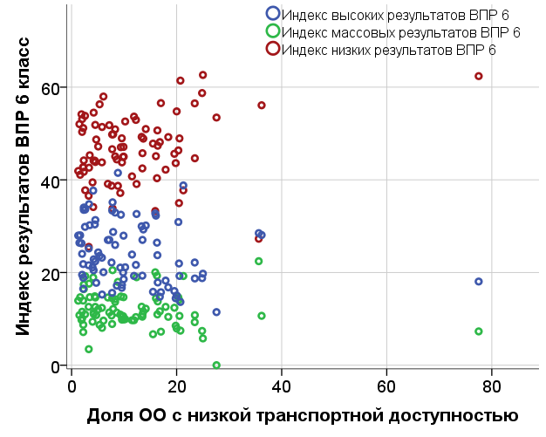

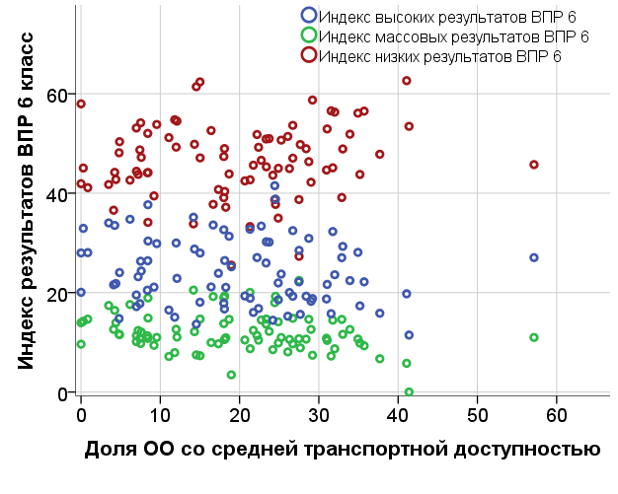

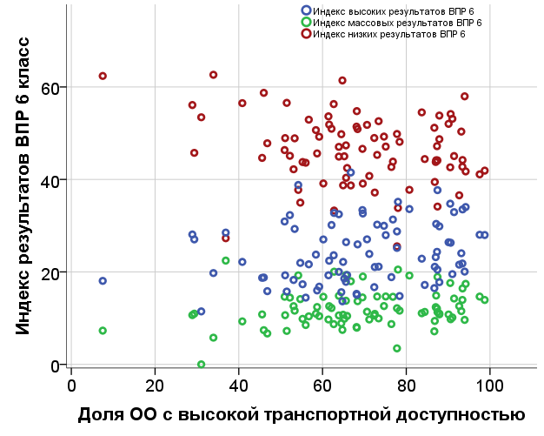

Рейтинг регионов по результатам ВсОШ
Отдельной характеристикой состояния вопроса развития таланта в России является распределение победителей финала ВсОШ по субъектам Российской Федерации.
В 2016-2018 гг. с большим отрывом лидирующие позиции в рейтинге занимают Москва и Республика Мордовия.
Количество регионов, в которых на 1000 выпускников 9 и 11 классов приходится не менее 1 диплома финала ВсОШ в 2018 г., увеличилось по сравнению с 2017 г. и составило 15. Количество регионов, в которых в 2018 г. не было ни одного диплома финала ВсОШ увеличилось на один по сравнению с 2017 г. и составило 11. В список регионов, в которых в 2016-2018 гг. не было ни одного диплома финала ВсОШ, вошли Карачаево-Черкесская Республика, Республика Северная Осетия, Республика Тыва, Еврейская автономная область и Ненецкий автономный округ.
Код | Регион | 2016 количество дипломов финала ВсОШ | 2017 количество дипломов финала ВсОШ | 2018 количество дипломов финала ВсОШ | 2016 количество дипломов финала ВсОШ на 1000 выпускников 9 и 11 классов | 2017 количество дипломов финала ВсОШ на 1000 выпускников 9 и 11 классов | 2018 количество дипломов финала ВсОШ на 1000 выпускников 9 и 11 классов
77 | г. Москва | 699 | 817 | 906 | 4,6 | 5,18 | 6,41
13 | Республика Мордовия | 45 | 48 | 49 | 4,62 | 5,05 | 5,01
18 | Удмуртская Республика | 53 | 70 | 90 | 2,43 | 3,23 | 3,93
78 | г. Санкт-Петербург | 204 | 199 | 183 | 3,2 | 2,98 | 2,86
16 | Республика Татарстан | 141 | 140 | 139 | 2,72 | 2,8 | 2,60
43 | Кировская область | 49 | 39 | 39 | 2,88 | 2,37 | 2,20
49 | Магаданская область | 3 | 2 | 5 | 1,29 | 0,92 | 2,10
35 | Вологодская область | 25 | 19 | 25 | 1,62 | 1,18 | 1,52
74 | Челябинская область | 75 | 72 | 68 | 1,66 | 1,66 | 1,39
76 | Ярославская область | 23 | 24 | 21 | 1,51 | 1,56 | 1,26
48 | Липецкая область | 20 | 19 | 19 | 1,37 | 1,32 | 1,22
21 | Чувашская Республика | 42 | 25 | 21 | 2,39 | 1,48 | 1,20
39 | Калининградская область | 5 | 7 | 15 | 0,39 | 0,57 | 1,10
73 | Ульяновская область | 15 | 13 | 17 | 0,95 | 0,87 | 1,06
54 | Новосибирская область | 55 | 54 | 43 | 1,53 | 1,44 | 1,05
27 | Хабаровский край | 6 | 12 | 17 | 0,36 | 0,73 | 0,95
58 | Пензенская область | 13 | 10 | 15 | 0,81 | 0,65 | 0,94
29 | Архангельская область | 13 | 12 | 16 | 0,8 | 0,71 | 0,92
53 | Новгородская область | 11 | 5 | 7 | 1,5 | 0,69 | 0,88
45 | Курганская область | 7 | 5 | 11 | 0,58 | 0,43 | 0,87
59 | Пермский край | 26 | 27 | 29 | 0,71 | 0,75 | 0,78
50 | Московская область | 78 | 92 | 74 | 0,83 | 0,93 | 0,72
66 | Свердловская область | 44 | 44 | 43 | 0,79 | 0,8 | 0,71
71 | Тульская область | 16 | 14 | 13 | 0,91 | 0,8 | 0,71
52 | Нижегородская область | 50 | 40 | 28 | 1,29 | 1,02 | 0,70
63 | Самарская область | 21 | 27 | 28 | 0,54 | 0,71 | 0,67
11 | Республика Коми | 8 | 11 | 9 | 0,61 | 0,85 | 0,65
68 | Тамбовская область | 7 | 4 | 8 | 0,54 | 0,32 | 0,62
38 | Иркутская область | 21 | 22 | 24 | 0,56 | 0,59 | 0,60
31 | Белгородская область | 15 | 16 | 12 | 0,74 | 0,83 | 0,59
47 | Ленинградская область | 8 | 7 | 11 | 0,49 | 0,42 | 0,59
62 | Рязанская область | 6 | 2 | 8 | 0,46 | 0,15 | 0,59
40 | Калужская область | 11 | 9 | 8 | 0,85 | 0,69 | 0,59
70 | Томская область | 12 | 6 | 9 | 0,8 | 0,45 | 0,58
46 | Курская область | 6 | 12 | 8 | 0,41 | 0,83 | 0,54
1 | Республика Адыгея | 4 | 2 | 3 | 0,74 | 0,38 | 0,52
55 | Омская область | 18 | 14 | 14 | 0,68 | 0,54 | 0,51
72 | Тюменская область | 13 | 6 | 12 | 0,62 | 0,27 | 0,50
92 | г. Севастополь | 7 | 4 | 3 | 1,44 | 0,87 | 0,50
2 | Республика Башкортостан | 43 | 35 | 29 | 0,76 | 0,62 | 0,48
37 | Ивановская область | 9 | 6 | 6 | 0,78 | 0,5 | 0,47
12 | Республика Марий Эл | 11 | 12 | 4 | 1,21 | 1,3 | 0,43
41 | Камчатский край | 2 | 2 | 2 | 0,43 | 0,44 | 0,42
36 | Воронежская область | 12 | 6 | 12 | 0,41 | 0,21 | 0,40
56 | Оренбургская область | 20 | 17 | 11 | 0,75 | 0,65 | 0,39
51 | Мурманская область | 4 | 5 | 4 | 0,39 | 0,51 | 0,37
61 | Ростовская область | 18 | 19 | 20 | 0,36 | 0,37 | 0,37
26 | Ставропольский край | 21 | 17 | 13 | 0,6 | 0,5 | 0,36
64 | Саратовская область | 14 | 13 | 11 | 0,46 | 0,43 | 0,36
67 | Смоленская область | 4 | 2 | 4 | 0,35 | 0,17 | 0,33
28 | Амурская область | 1 | 2 | 4 | 0,08 | 0,16 | 0,31
10 | Республика Карелия | 3 | 3 | 3 | 0,35 | 0,34 | 0,31
57 | Орловская область | 7 | 2 | 3 | 0,71 | 0,21 | 0,30
42 | Кемеровская область | 16 | 16 | 11 | 0,45 | 0,46 | 0,29
14 | Республика Саха (Якутия) | 9 | 9 | 6 | 0,45 | 0,46 | 0,29
23 | Краснодарский край | 39 | 33 | 23 | 0,56 | 0,45 | 0,29
65 | Сахалинская область | 0 | 1 | 2 | 0 | 0,13 | 0,26
86 | Ханты-Мансийский автономный округ | 8 | 10 | 7 | 0,31 | 0,39 | 0,26
22 | Алтайский край | 8 | 5 | 9 | 0,24 | 0,15 | 0,25
34 | Волгоградская область | 13 | 6 | 8 | 0,41 | 0,19 | 0,25
32 | Брянская область | 6 | 5 | 4 | 0,38 | 0,31 | 0,24
60 | Псковская область | 2 | 4 | 2 | 0,26 | 0,5 | 0,23
69 | Тверская область | 7 | 6 | 4 | 0,42 | 0,36 | 0,23
8 | Республика Калмыкия | 0 | 0 | 1 | 0 | 0 | 0,23
44 | Костромская область | 4 | 4 | 2 | 0,46 | 0,47 | 0,22
24 | Красноярский край | 15 | 12 | 9 | 0,37 | 0,29 | 0,21
89 | Ямало-Ненецкий автономный округ | 4 | 3 | 2 | 0,41 | 0,32 | 0,21
82 | Республика Крым | 2 | 4 | 5 | 0,44 | 0,58 | 0,18
33 | Владимирская область | 4 | 8 | 3 | 0,25 | 0,48 | 0,17
7 | Кабардино-Балкарская Республика | 3 | 5 | 2 | 0,24 | 0,42 | 0,16
3 | Республика Бурятия | 1 | 2 | 2 | 0,06 | 0,12 | 0,12
25 | Приморский край | 4 | 0 | 3 | 0,16 | 0 | 0,11
30 | Астраханская область | 1 | 1 | 1 | 0,08 | 0,08 | 0,07
5 | Республика Дагестан | 0 | 0 | 3 | 0 | 0 | 0,06
4 | Республика Алтай | 2 | 0 | 0 | 0,46 | 0 | 0
6 | Республика Ингушетия | 0 | 2 | 0 | 0 | 0,24 | 0
9 | Карачаево-Черкесская Республика | 0 | 0 | 0 | 0 | 0 | 0
15 | Республика Северная Осетия | 0 | 0 | 0 | 0 | 0 | 0
17 | Республика Тыва | 0 | 0 | 0 | 0 | 0 | 0
19 | Республика Хакасия | 1 | 0 | 0 | 0,13 | 0 | 0
20 | Чеченская Республика | 1 | 1 | 0 | 0,03 | 0,03 | 0
75 | Забайкальский край | 0 | 1 | 0 | 0 | 0,06 | 0
79 | Еврейская автономная область | 0 | 0 | 0 | 0 | 0 | 0
83 | Ненецкий автономный округ | 0 | 0 | 0 | 0 | 0 | 0
87 | Чукотский автономный округ | 0 | 1 | 0 | 0 | 0,96 | 0

Качество массового образования в разрезе учебных предметов, достижение обязательного минимума базовой подготовки и развитие таланта в разрезе общеобразовательных предметов
Индексы массовых, низких и высоких результатов в разрезе общеобразовательных предметов представлены в таблице.
Таблица. Индексы массовых результатов по учебным предметам

Предмет, оценочная процедура | % не преодолевших мин. границу | Индекс низких результатов | Индекс массовых результатов | Индекс высоких результатов | Количество участников
Русский язык
НИКО-2015. 4 класс | 7,80% | 12,10% | 53,70% | 12,50% | 21 461
ВПР-2016. 4 класс | 3,00% | 4,50% | 80,00% | 43,90% | 1 285 493
ВПР-2017. 4 класс | 3,80% | 6,80% | 70,80% | 28,70% | 1 365 348
ВПР-2017. 5 класс | 15,40% | 26,40% | 40,40% | 11,80% | 1 108 215
ВПР-2018. 4 класс | 4,59% | 8,32% | 66,08% | 23,54% | 1 454 556
ВПР-2018. 5 класс | 15,02% | 26,30% | 40,27% | 11,29% | 1 322 763
ВПР-2018. 6 класс | 18,61% | 37,40% | 30,23% | 7,95% | 1 007 355
ОГЭ-2016 | 3,00% | 4,60% | 76,30% | 35,10% | 1 186 375
ОГЭ-2017 | 2,80% | 4,50% | 75,50% | 32,70% | 1 224 290
ОГЭ-2018 | 3,20% | 5,01% | 73,66% | 31,01% | 1 321 416
ЕГЭ-2016 | 2,20% | 3,30% | 77,20% | 26,10% | 632 334
ЕГЭ-2017 | 1,60% | 2,50% | 78,80% | 25,30% | 609 801
ЕГЭ-2018 | 1,54% | 2,42% | 80,83% | 30,51% | 674 894
Математика
НИКО-2015. 4 класс | 3,80% | 6,00% | 59,40% | 8,40% | 20 788
НИКО-2014. 5 класс | 12,40% | 19,00% | 32,50% | 3,80% | 17 573
НИКО-2014. 6 класс | 16,80% | 25,10% | 33,50% | 7,90% | 16 724
НИКО-2014. 7 класс | 27,90% | 35,90% | 24,70% | 5,50% | 14 983
ВПР-2016. 4 класс | 2,50% | 4,70% | 65,80% | 20,70% | 1 294 589
ВПР-2017. 4 класс | 2,20% | 5,00% | 59,60% | 13,60% | 1 380 127
ВПР-2017. 5 класс | 10,70% | 20,00% | 31,40% | 1,60% | 1 108 491
ВПР-2018. 4 класс | 1,93% | 4,35% | 59,80% | 20,83% | 1 470 429
ВПР-2018. 5 класс | 13,61% | 26,94% | 21,70% | 1,52% | 1 319 648
ВПР-2018. 6 класс | 14,29% | 31,99% | 26,09% | 7,34% | 1 027 050
ОГЭ-2016 | 11,90% | 17,80% | 53,00% | 14,80% | 1 218 003
ОГЭ-2017 | 8,80% | 14,70% | 55,10% | 16,30% | 1 223 449
ОГЭ-2018 | 10,03% | 17,26% | 51,06% | 13,78% | 1 402 261
ЕГЭ-2016 | 3,60% | 7,30% | 52,50% | 11,90% | 632 001
ЕГЭ-2017 | 2,90% | 8,00% | 54,20% | 16,20% | 602 909
ЕГЭ-2018 | 2,54% | 6,45% | 57,00% | 11,13% | 683 103
История
НИКО-2016. 6 класс | 33,10% | 44,40% | 20,10% | 1,90% | 13 335
НИКО-2016. 8 класс | 38,10% | 47,70% | 11,00% | 0,50% | 11 676
ВПР-2017. 5 класс | 7,20% | 13,10% | 50,90% | 21,00% | 957 045
ВПР-2017. 11 класс | 2,10% | 2,90% | 82,70% | 42,80% | 265 352
ВПР-2018. 5 класс | 5,98% | 13,61% | 48,07% | 19,52% | 1 300 891
ВПР-2018. 6 класс | 9,36% | 19,31% | 40,72% | 14,59% | 740 289
ВПР-2018. 11 класс | 1,56% | 2,94% | 81,92% | 34,68% | 248 305
ОГЭ-2016 | 32,90% | 40,80% | 28,90% | 6,00% | 113 720
ОГЭ-2017 | 14,80% | 20,90% | 44,30% | 12,00% | 72 940
ОГЭ-2018 | 10,89% | 16,26% | 49,58% | 13,86% | 68 382
ЕГЭ-2016 | 14,90% | 21,60% | 39,80% | 7,90% | 115 326
ЕГЭ-2017 | 8,70% | 15,10% | 45,40% | 11,70% | 110 208
ЕГЭ-2018 | 10,82% | 17,53% | 44,62% | 11,34% | 122 869
Обществознание
НИКО-2016. 6 класс | 24,50% | 32,70% | 25,20% | 1,70% | 13 351
НИКО-2016. 8 класс | 37,90% | 47,50% | 11,80% | 0,40% | 11 806
ВПР-2018. 6 класс | 6,42% | 13,57% | 55,95% | 16,49% | 765 031
ОГЭ-2016 | 15,20% | 22,20% | 34,80% | 4,70% | 789 919
ОГЭ-2017 | 7,10% | 11,70% | 47,50% | 8,20% | 795 800
ОГЭ-2018 | 7,93% | 13,39% | 43,41% | 6,72% | 860 720
ЕГЭ-2016 | 16,70% | 24,70% | 36,30% | 7,40% | 340 864
ЕГЭ-2017 | 13,60% | 20,80% | 41,50% | 9,70% | 315 467
ЕГЭ-2018 | 15,35% | 22,53% | 41,09% | 12,94% | 348 762
Физика
ВПР-2017. 11 класс | 6,90% | 9,60% | 54,60% | 7,20% | 240 442
ВПР-2018. 11 класс | 3,44% | 7,74% | 46,34% | 9,60% | 221 547
ОГЭ-2016 | 9,40% | 16,60% | 39,10% | 10,70% | 196 940
ОГЭ-2017 | 4,40% | 9,10% | 49,40% | 14,90% | 177 453
ОГЭ-2018 | 3,47% | 7,54% | 51,51% | 15,81% | 179 134
ЕГЭ-2016 | 5,50% | 14,40% | 41,30% | 12,30% | 161 833
ЕГЭ-2017 | 3,60% | 9,80% | 50,80% | 17,00% | 154 363
ЕГЭ-2018 | 4,19% | 11,10% | 52,10% | 18,91% | 158 741
Химия
НИКО-2017. 10 класс | 39,70% | 57,00% | 6,50% | 0,60% | 25 090
ВПР-2017. 11 класс | 6,10% | 9,40% | 62,90% | 21,40% | 227 423
ВПР-2018. 11 класс | 3,10% | 8,20% | 57,02% | 19,06% | 225 610
ОГЭ-2016 | 9,60% | 15,60% | 57,90% | 27,20% | 157 490
ОГЭ-2017 | 3,70% | 6,70% | 71,60% | 37,60% | 164 740
ОГЭ-2018 | 3,44% | 6,68% | 71,83% | 37,83% | 167 153
ЕГЭ-2016 | 15,10% | 20,00% | 40,70% | 5,80% | 73 881
ЕГЭ-2017 | 16,80% | 22,00% | 43,10% | 7,90% | 73 220
ЕГЭ-2018 | 17,78% | 23,68% | 40,04% | 9,22% | 92 510
Биология
НИКО-2017. 10 класс | 14,90% | 22,70% | 21,10% | 0,70% | 26 316
ВПР-2017. 5 класс | 10,20% | 16,60% | 49,70% | 12,50% | 940 135
ВПР-2017. 11 класс | 3,10% | 5,50% | 64,50% | 11,30% | 248 001
ВПР-2018. 5 класс | 2,49% | 4,79% | 62,12% | 10,48% | 1 271 682
ВПР-2018. 6 класс | 5,58% | 13,52% | 49,25% | 9,67% | 779 548
ВПР-2018. 11 класс | 2,02% | 6,09% | 66,35% | 19,41% | 245 809
ОГЭ-2016 | 14,20% | 21,20% | 35,40% | 5,70% | 418 316
ОГЭ-2017 | 7,20% | 12,30% | 42,90% | 7,00% | 404 226
ОГЭ-2018 | 5,38% | 9,94% | 46,24% | 7,82% | 400 966
ЕГЭ-2016 | 17,90% | 26,50% | 34,30% | 7,50% | 118 048
ЕГЭ-2017 | 17,70% | 25,20% | 37,10% | 8,10% | 111 692
ЕГЭ-2018 | 17,69% | 26,37% | 32,36% | 5,03% | 133 484
Окружающий мир
НИКО-2015. 4 класс | 1,90% | 3,50% | 76,10% | 26,50% | 21 339
ВПР-2016. 4 класс | 1,40% | 3,60% | 69,00% | 21,20% | 1 282 666
ВПР-2017. 4 класс | 0,90% | 2,60% | 74,90% | 21,80% | 1 372 610
ВПР-2018. 4 класс | 0,83% | 2,14% | 73,50% | 22,44% | 1 459 020
География
ВПР-2017. 11 класс | 4,60% | 7,00% | 57,70% | 11,80% | 328 871
ВПР-2018. 6 класс | 4,24% | 9,54% | 50,42% | 8,93% | 743 694
ВПР-2018. 11 класс | 2,00% | 4,19% | 72,80% | 18,40% | 321 216
НИКО-2018. 7 класс | 27,03% | 46,28% | 13,37% | 0,90% | 31 779
НИКО-2018. 10 класс | 4,81% | 12,36% | 21,45% | 0,16% | 20 567
ОГЭ-2016 | 24,50% | 32,80% | 35,70% | 10,70% | 325 203
ОГЭ-2017 | 9,50% | 15,30% | 51,00% | 16,80% | 369 942
ОГЭ-2018 | 9,10% | 15,41% | 50,96% | 17,13% | 449 932
ЕГЭ-2016 | 12,70% | 17,00% | 50,80% | 12,30% | 16 262
ЕГЭ-2017 | 9,30% | 12,90% | 54,00% | 10,60% | 13 774
ЕГЭ-2018 | 7,52% | 11,10% | 56,19% | 11,43% | 17 790
Литература
НИКО-2018. 6 класс | 15,78% | 18,20% | 40,61% | 4,09% | 25610
НИКО-2018. 8 класс | 21,41% | 28,35% | 25,60% | 2,50% | 24845
ОГЭ-2016 | 14,70% | 18,70% | 58,20% | 27,40% | 51 492
ОГЭ-2017 | 3,70% | 6,30% | 72,30% | 35,20% | 42 299
ОГЭ-2018 | 5,38% | 10,05% | 66,08% | 34,69% | 39 344
ЕГЭ-2016 | 3,70% | 5,50% | 66,00% | 10,50% | 39 372
ЕГЭ-2017 | 2,90% | 4,50% | 67,90% | 11,50% | 41 616
ЕГЭ-2018 | 5,49% | 7,98% | 67,45% | 20,19% | 49 326
Информатика и ИКТ
ОГЭ-2016 | 7,50% | 10,70% | 62,20% | 24,70% | 188 809
ОГЭ-2017 | 4,10% | 6,50% | 66,50% | 25,70% | 273 637
ОГЭ-2018 | 4,90% | 7,91% | 61,22% | 22,47% | 372 884
ЕГЭ-2016 | 11,90% | 19,10% | 39,70% | 4,10% | 47 759
ЕГЭ-2017 | 9,50% | 16,40% | 42,60% | 8,00% | 52 631
ЕГЭ-2018 | 12,32% | 18,80% | 42,47% | 5,10% | 71 704
Английский язык
НИКО-2016. 5 класс | 35,30% | 45,70% | 20,90% | 3,20% | 16 874
НИКО-2016. 8 класс | 44,00% | 53,40% | 15,60% | 2,40% | 16 564
ВПР-2018. 11 класс (письменно и устно) | 3,75% | 7,66% | 72,83% | 39,46% | 18 118
ВПР-2018. 11 класс  (письменно) | 1,79% | 3,45% | 83,14% | 49,22% | 182 682
ОГЭ-2016 | 5,50% | 8,20% | 76,20% | 40,60% | 99 757
ОГЭ-2017 | 2,20% | 3,90% | 84,10% | 50,40% | 98 752
ОГЭ-2018 | 2,14% | 3,68% | 85,19% | 52,14% | 112 978
ЕГЭ-2016 | 1,60% | 2,80% | 80,90% | 36,50% | 62 429
ЕГЭ-2017 | 1,50% | 2,60% | 87,90% | 36,40% | 65 349
ЕГЭ-2018 | 1,27% | 2,27% | 79,47% | 30,36% | 79 061
 |  |  |  | Итого | 51 672 837

Русский язык
Индексы низких результатов по русскому языку

Индексы массовых результатов по русскому языку

Индексы высоких результатов по русскому языку

Математика
Индексы низких результатов по математике

Индексы массовых результатов по математике

Индексы высоких результатов по математике

История
Индексы низких результатов по истории

Индексы массовых результатов по истории

Индексы высоких результатов по истории

Обществознание
Индексы низких результатов по обществознанию

Индексы массовых результатов по обществознанию

Индексы высоких результатов по обществознанию

Физика
Индексы низких результатов по физике

Индексы массовых результатов по физике

Индексы высоких результатов по физике

Химия
Индексы низких результатов по химии

Индексы массовых результатов по химии

Индексы высоких результатов по химии

Биология
Индексы низких результатов по биологии

Индексы массовых результатов по биологии

Индексы высоких результатов по биологии

Окружающий мир
Индексы низких результатов по предмету окружающий мир

Индексы массовых результатов по предмету окружающий мир

Индексы высоких результатов по предмету окружающий мир

География
Индексы низких результатов по географии

Индексы массовых результатов по географии

Индексы высоких результатов по географии

Литература
Индексы низких результатов по литературе

Индексы массовых результатов по литературе

Индексы высоких результатов по литературе

Информатика и ИКТ
Индексы низких результатов по информатике и ИКТ

Индексы массовых результатов по информатике и ИКТ

Индексы высоких результатов по информатике и ИКТ

Английский язык
Индексы низких результатов по английскому языку

Индексы массовых результатов по английскому языку

Индексы высоких результатов по английскому языку

Профориентация на рабочие специальности

Индекс поступления в СПО ООО
47,1% выпускников 9 классов ОО Российской Федерации поступают в образовательные организации среднего профессионального образования.
На диаграмме представлено распределение процентов выпускников 9 классов, поступающих в ОО СПО (индекс поступления в СПО ООО). В 11,7% школ более 95% выпускников поступают в ОО СПО.
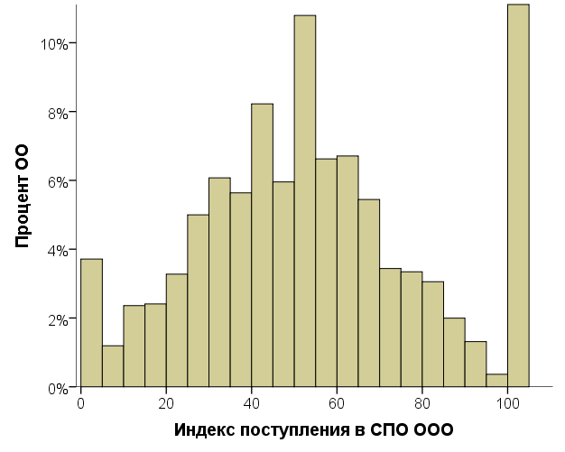

Код региона | Название региона | Индекс поступления в СПО ООО, 2017 год | Индекс поступления в СПО ООО, 2018 год
9 | Карачаево-Черкесская Республика | 53,0% | 68,7%
1 | Республика Адыгея | 51,5% | 61,0%
56 | Оренбургская область | 57,8% | 59,3%
30 | Астраханская область | 51,9% | 57,7%
68 | Тамбовская область | 53,8% | 56,7%
28 | Амурская область | 44,2% | 55,7%
2 | Республика Башкортостан | 52,7% | 55,6%
42 | Кемеровская область | 51,0% | 55,4%
18 | Удмуртская Республика | 51,9% | 55,1%
47 | Ленинградская область | 51,2% | 54,6%
35 | Вологодская область | 54,3% | 54,5%
53 | Новгородская область | 51,6% | 53,9%
61 | Ростовская область | 49,2% | 53,8%
23 | Краснодарский край | 51,1% | 53,7%
46 | Курская область | 51,2% | 53,6%
57 | Орловская область | 50,3% | 53,2%
16 | Республика Татарстан | 51,7% | 52,8%
59 | Пермский край | 51,9% | 52,8%
33 | Владимирская область | 49,8% | 52,7%
66 | Свердловская область | 48,7% | 52,4%
31 | Белгородская область | 52,7% | 52,2%
12 | Республика Марий Эл | 49,4% | 52,1%
74 | Челябинская область | 49,4% | 51,3%
52 | Нижегородская область | 48,9% | 51,3%
26 | Ставропольский край | 47,3% | 50,7%
51 | Мурманская область | 45,4% | 50,7%
48 | Липецкая область | 49,5% | 50,5%
34 | Волгоградская область | 46,5% | 50,3%
21 | Чувашская Республика | 47,4% | 50,2%
45 | Курганская область | 46,4% | 50,2%
73 | Ульяновская область | 47,7% | 49,9%
44 | Костромская область | 45,9% | 49,9%
4 | Республика Алтай | 37,8% | 49,7%
13 | Республика Мордовия | 48,6% | 49,5%
62 | Рязанская область | 46,4% | 49,3%
43 | Кировская область | 44,8% | 49,0%
71 | Тульская область | 45,6% | 48,8%
37 | Ивановская область | 44,7% | 48,7%
32 | Брянская область | 45,5% | 48,6%
76 | Ярославская область | 47,0% | 48,6%
64 | Саратовская область | 48,3% | 48,5%
69 | Тверская область | 46,0% | 48,3%
63 | Самарская область | 45,5% | 48,2%
58 | Пензенская область | 48,6% | 48,2%
39 | Калининградская область | 46,6% | 48,0%
19 | Республика Хакасия | 45,2% | 47,9%
67 | Смоленская область | 43,6% | 47,5%
29 | Архангельская область | 43,7% | 47,3%
36 | Воронежская область | 44,5% | 47,1%
83 | Ненецкий автономный округ | 30,4% | 46,4%
40 | Калужская область | 46,5% | 46,1%
50 | Московская область | 43,7% | 45,7%
55 | Омская область | 43,9% | 45,6%
11 | Республика Коми | 44,8% | 45,4%
75 | Забайкальский край | 43,3% | 45,4%
27 | Хабаровский край | 43,4% | 44,4%
3 | Республика Бурятия | 43,7% | 44,4%
60 | Псковская область | 43,7% | 43,8%
22 | Алтайский край | 39,2% | 43,4%
5 | Республика Дагестан | 40,9% | 43,2%
6 | Республика Ингушетия | 30,3% | 42,7%
38 | Иркутская область | 41,1% | 42,2%
41 | Камчатский край | 44,7% | 42,0%
15 | Республика | 40,3% | 42,0%
79 | Еврейская автономная область | 41,0% | 41,3%
8 | Республика Калмыкия | 35,9% | 41,0%
54 | Новосибирская область | 35,7% | 39,3%
89 | Ямало-Ненецкий автономный округ | 36,7% | 39,0%
25 | Приморский край | 40,1% | 38,6%
24 | Красноярский край | 36,6% | 37,9%
20 | Чеченская Республика | 34,0% | 37,9%
82 | Республика Крым | 34,4% | 37,8%
10 | Республика Карелия | 36,1% | 37,6%
7 | Кабардино-Балкарская Республика | 35,0% | 37,4%
65 | Сахалинская область | 35,8% | 37,2%
86 | Ханты-Мансийский автономный округ | 34,0% | 37,1%
49 | Магаданская область | 39,2% | 36,6%
17 | Республика Тыва | 28,3% | 35,7%
92 | г. Севастополь | 31,0% | 35,4%
78 | г. Санкт-Петербург | 32,0% | 30,6%
87 | Чукотский автономный округ | 31,9% | 30,3%
72 | Тюменская область | 31,1% | 30,2%
77 | г. Москва | 23,7% | 24,3%
14 | Республика Саха (Якутия) | 21,3% | 24,0%
70 | Томская область | 33,5%

Индекс поступления в СПО СОО
18% выпускников 11 классов образовательных организаций Российской Федерации в 2018 году поступают в образовательные организации среднего профессионального образования. По сравнению с 2017 годом количество выпускников 11 классов, поступающих в СПО СОО, сократилось на 1%.
Лидером по проценту поступления выпускников 11 классов в образовательные организации среднего профессионального образования, как и годом ранее, является Республика Тыва. Наименьший процент поступивших в ОО СПО – в Москве.
Код | Регион | Процент выпускников 11 классов, поступивших в ОО СПО 2017 | Процент выпускников 11 классов, поступивших в ОО СПО 2018
17 | Республика Тыва | 46,49% | 43,68%
14 | Республика Саха (Якутия) | 41,67% | 42,27%
87 | Чукотский автономный округ | 25,89% | 38,10%
4 | Республика Алтай | 36,09% | 36,83%
72 | Тюменская область | 38,97% | 35,46%
10 | Республика Карелия | 35,91% | 34,66%
6 | Республика Ингушетия | 33,97% | 32,24%
83 | Ненецкий автономный округ | 25,93% | 31,95%
24 | Красноярский край | 32,89% | 31,27%
29 | Архангельская область | 30,03% | 30,43%
22 | Алтайский край | 32,80% | 29,76%
79 | Еврейская автономная область | 25,61% | 28,19%
20 | Чеченская Республика | 28,30% | 27,99%
3 | Республика Бурятия | 25,11% | 27,28%
5 | Республика Дагестан | 23,92% | 26,84%
65 | Сахалинская область | 19,36% | 26,73%
55 | Омская область | 28,31% | 26,72%
25 | Приморский край | 21,43% | 25,48%
47 | Ленинградская область | 25,71% | 25,14%
75 | Забайкальский край | 24,67% | 25,13%
54 | Новосибирская область | 25,35% | 24,80%
28 | Амурская область | 30,24% | 24,79%
38 | Иркутская область | 23,87% | 24,56%
49 | Магаданская область | 16,34% | 24,55%
12 | Республика Марий Эл | 24,04% | 24,38%
69 | Тверская область | 23,10% | 23,44%
19 | Республика Хакасия | 23,60% | 23,25%
7 | Кабардино-Балкарская Республика | 22,75% | 23,16%
59 | Пермский край | 23,67% | 23,11%
8 | Республика Калмыкия | 21,94% | 22,31%
11 | Республика Коми | 22,38% | 22,04%
45 | Курганская область | 20,90% | 21,64%
34 | Волгоградская область | 21,48% | 21,63%
66 | Свердловская область | 22,66% | 21,56%
2 | Республика Башкортостан | 22,35% | 21,55%
53 | Новгородская область | 22,88% | 21,54%
61 | Ростовская область | 21,02% | 21,28%
67 | Смоленская область | 19,69% | 21,09%
76 | Ярославская область | 23,18% | 20,67%
60 | Псковская область | 20,67% | 20,01%
82 | Республика Крым | 20,47% | 19,81%
33 | Владимирская область | 19,29% | 18,93%
44 | Костромская область | 20,20% | 18,70%
39 | Калининградская область | 16,36% | 18,66%
15 | Республика Северная Осетия | 18,44% | 18,41%
74 | Челябинская область | 17,39% | 18,18%
27 | Хабаровский край | 15,84% | 18,04%
26 | Ставропольский край | 17,14% | 17,99%
43 | Кировская область | 21,08% | 17,98%
71 | Тульская область | 16,83% | 17,70%
41 | Камчатский край | 12,60% | 17,58%
51 | Мурманская область | 16,55% | 17,22%
42 | Кемеровская область | 18,82% | 17,00%
31 | Белгородская область | 16,23% | 16,84%
73 | Ульяновская область | 15,58% | 16,65%
89 | Ямало-Ненецкий автономный округ | 17,88% | 16,26%
86 | Ханты-Мансийский автономный округ | 17,90% | 16,18%
35 | Вологодская область | 16,35% | 16,10%
32 | Брянская область | 14,88% | 16,09%
9 | Карачаево-Черкесская Республика | 17,78% | 16,03%
21 | Чувашская Республика | 15,22% | 15,79%
64 | Саратовская область | 15,13% | 15,66%
37 | Ивановская область | 15,90% | 15,59%
62 | Рязанская область | 16,05% | 15,34%
30 | Астраханская область | 15,36% | 15,31%
78 | г. Санкт-Петербург | 15,15% | 15,22%
36 | Воронежская область | 13,31% | 15,08%
1 | Республика Адыгея | 13,70% | 15,00%
68 | Тамбовская область | 18,07% | 14,97%
56 | Оренбургская область | 14,11% | 14,55%
23 | Краснодарский край | 14,29% | 14,22%
18 | Удмуртская Республика | 14,09% | 13,64%
40 | Калужская область | 14,84% | 13,36%
46 | Курская область | 11,92% | 13,29%
52 | Нижегородская область | 15,34% | 13,10%
58 | Пензенская область | 12,91% | 13,07%
50 | Московская область | 12,96% | 12,30%
48 | Липецкая область | 10,70% | 11,55%
57 | Орловская область | 10,48% | 11,39%
16 | Республика Татарстан | 11,98% | 10,36%
13 | Республика Мордовия | 9,63% | 9,73%
70 | Томская область* | 28,22% | 7,70%
92 | г. Севастополь | 7,46% | 6,97%
63 | Самарская область* | 10,28% | 4,35%
77 | г. Москва* | 8,52% | 2,76%

Сочетание индекса подготовки к ЕГЭ и индекса поступления в СПО СОО существенно различаются между регионами. В Москве – регионе-лидеру по значению индекса подготовки к ЕГЭ в 2018 г. – небольшой процент выпускников поступает в ОО среднего профессионального образования. В Орловской области – втором регионе по значению индекса подготовки к ЕГЭ в 2018 г. – процент выпускников 11 классов, поступающих в СПО СОО составляет 10%. В группе из семи регионов с очень низкими индексами подготовки к ЕГЭ (ниже 50%) разброс процентов поступления в ОО СПО по окончании 11 класса меняется от 16% в Карачаево-Черкесской Республике до 44% в Республике Тыве
В целом наблюдается умеренная отрицательная взаимосвязь между индексом подготовки к ЕГЭ и долей поступивших в образовательные организации СПО после 11 класса (коэффициент корреляции -0,6), что является свидетельством эффективного распределения интеллектуальных ресурсов обучающихся, предпочитающих поступать в организации ВПО после получения полного среднего образования.
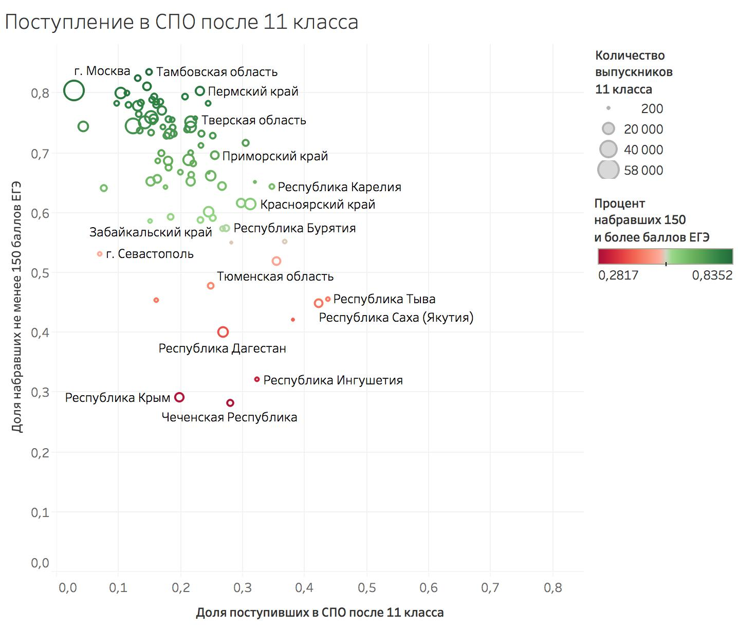

В 2018 году выпускники 11 класса городской местности составляют 79,5% от всех выпускников 11 класса в Российской Федерации.
Наибольшие значения рассматриваемого индекса в городской местности (более 30%) приходятся на пять регионов: Республика Тыва, Республика Алтай, Республика Карелия, Чукотский АО, Республика Саха (Якутия) В двух субъектах Российской Федерации процент поступления выпускников 11 класса в СПО СОО ниже 5% - в Самарской области и г. Москве.
В сельской местности в числе регионов-лидеров по доле выпускников 11 классов, поступивших в ОО СПО в 2018 году, находятся Чукотский АО, Республика Тыва, Тюменская область, Республика Саха (Якутия), Ненецкий АО, Красноярский край, в них не менее 50% сельских выпускников выбирают СПО для продолжения обучения. Наименьший процент поступления выпускников 11 классов в СПО в сельской местности в 2018 году в г. Севастополе и Самарской области.
Код | Регион | Доля выпускников 11 классов, поступивших в ОО СПО 2018 город | Доля выпускников 11 классов, поступивших в ОО СПО 2018 село | Доля выпускников 11 класса в городской местности от всех выпускников 11 класса
1 | Республика Адыгея | 10,54% | 21,45% | 54,18%
2 | Республика Башкортостан | 14,14% | 37,34% | 66,72%
3 | Республика Бурятия | 18,41% | 40,84% | 63,10%
4 | Республика Алтай | 32,88% | 40,21% | 41,29%
5 | Республика Дагестан | 20,16% | 32,40% | 39,15%
6 | Республика Ингушетия | 29,14% | 36,38% | 48,88%
7 | Кабардино-Балкарская Республика | 14,94% | 35,10% | 59,16%
8 | Республика Калмыкия | 15,14% | 33,22% | 56,58%
9 | Карачаево-Черкесская Республика | 14,23% | 19,69% | 53,02%
10 | Республика Карелия | 32,16% | 48,04% | 86,20%
11 | Республика Коми | 17,92% | 38,23% | 79,73%
12 | Республика Марий Эл | 19,35% | 36,40% | 74,04%
13 | Республика Мордовия | 6,30% | 17,16% | 72,68%
14 | Республика Саха (Якутия) | 30,09% | 57,63% | 55,07%
15 | Республика Северная Осетия | 14,03% | 30,83% | 74,05%
16 | Республика Татарстан | 7,40% | 23,65% | 81,67%
17 | Республика Тыва | 34,33% | 59,25% | 57,72%
18 | Удмуртская Республика | 8,28% | 24,27% | 65,73%
19 | Республика Хакасия | 17,73% | 37,54% | 71,62%
20 | Чеченская Республика | 23,61% | 31,27% | 39,99%
21 | Чувашская Республика | 10,38% | 28,39% | 66,73%
22 | Алтайский край | 21,28% | 41,97% | 61,10%
23 | Краснодарский край | 11,15% | 19,52% | 62,24%
24 | Красноярский край | 24,82% | 52,18% | 78,03%
25 | Приморский край | 21,93% | 38,94% | 81,21%
26 | Ставропольский край | 14,54% | 23,97% | 63,57%
27 | Хабаровский край | 14,26% | 34,77% | 83,57%
28 | Амурская область | 19,12% | 42,82% | 70,78%
29 | Архангельская область | 26,57% | 43,50% | 78,57%
30 | Астраханская область | 12,30% | 24,14% | 77,56%
31 | Белгородская область | 12,00% | 30,81% | 74,03%
32 | Брянская область | 13,13% | 30,19% | 82,96%
33 | Владимирская область | 16,71% | 35,08% | 89,05%
34 | Волгоградская область | 17,86% | 39,84% | 82,65%
35 | Вологодская область | 14,39% | 29,69% | 83,70%
36 | Воронежская область | 11,51% | 27,37% | 77,29%
37 | Ивановская область | 13,95% | 31,25% | 90,92%
38 | Иркутская область | 19,76% | 43,77% | 80,69%
39 | Калининградская область | 16,69% | 39,81% | 91,50%
40 | Калужская область | 11,80% | 26,10% | 87,42%
41 | Камчатский край | 13,22% | 33,03% | 78,49%
42 | Кемеровская область | 15,06% | 33,45% | 90,46%
43 | Кировская область | 16,11% | 31,30% | 90,26%
44 | Костромская область | 15,40% | 32,42% | 79,07%
45 | Курганская область | 16,50% | 34,07% | 70,44%
46 | Курская область | 10,83% | 21,72% | 78,73%
47 | Ленинградская область | 22,60% | 36,43% | 80,37%
48 | Липецкая область | 9,53% | 17,34% | 74,67%
49 | Магаданская область | 22,58% | 33,33% | 96,57%
50 | Московская область | 10,76% | 22,78% | 87,15%
51 | Мурманская область | 16,81% | 26,03% | 95,12%
52 | Нижегородская область | 11,63% | 24,36% | 89,03%
53 | Новгородская область | 18,79% | 42,65% | 88,19%
54 | Новосибирская область | 18,79% | 48,42% | 82,52%
55 | Омская область | 19,51% | 45,33% | 76,33%
56 | Оренбургская область | 8,76% | 25,84% | 65,93%
57 | Орловская область | 10,29% | 15,25% | 80,55%
58 | Пензенская область | 9,88% | 24,03% | 80,51%
59 | Пермский край | 18,50% | 42,61% | 80,62%
60 | Псковская область | 16,50% | 38,83% | 85,14%
61 | Ростовская область | 16,25% | 33,61% | 70,91%
62 | Рязанская область | 12,21% | 34,35% | 86,55%
63 | Самарская область* | 4,02% | 6,23% | 85,00%
64 | Саратовская область | 12,49% | 32,46% | 85,31%
65 | Сахалинская область | 24,08% | 42,34% | 86,38%
66 | Свердловская область | 19,02% | 42,01% | 86,05%
67 | Смоленская область | 18,43% | 35,61% | 82,26%
68 | Тамбовская область | 11,66% | 23,98% | 80,25%
69 | Тверская область | 21,23% | 41,24% | 88,72%
70 | Томская область* | 5,92% | 12,93% | 74,61%
71 | Тульская область | 16,04% | 30,93% | 87,31%
72 | Тюменская область | 24,86% | 59,00% | 69,61%
73 | Ульяновская область | 13,34% | 29,51% | 82,81%
74 | Челябинская область | 15,13% | 36,63% | 85,93%
75 | Забайкальский край | 20,45% | 33,64% | 73,36%
76 | Ярославская область | 18,61% | 34,23% | 89,85%
77 | г. Москва* | 2,76% |  | 100,00%
78 | г. Санкт-Петербург | 15,22% |  | 100,00%
79 | Еврейская автономная область | 23,77% | 38,70% | 71,74%
82 | Республика Крым | 12,73% | 29,98% | 58,55%
83 | Ненецкий автономный округ | 26,63% | 57,14% | 73,09%
86 | Ханты-Мансийский автономный округ | 14,91% | 25,44% | 92,55%
87 | Чукотский автономный округ | 32,08% | 66,22% | 66,25%
89 | Ямало-Ненецкий автономный округ | 13,15% | 33,20% | 84,65%
92 | г. Севастополь | 6,96% | 7,41% | 93,95%

В 2018 году чуть менее 50% выпускники 11 класса обучались в ОО с классами, в которых реализуется углубленное изучение предметов.
В среднем по регионам 13% выпускников ОО с классами, в которых реализуется углубленное изучение предметов, поступили в ОО СПО, в школах без углубленных классов таких обучающихся больше – 25%. Обучающиеся из школ, реализующих обучение в классах с углубленным изучением предметов ориентированы на поступление в ОО ВПО.

Профориентация на специальности ВПО

Индекс поступления в ВПО
61,9% выпускников 11 классов образовательных организаций Российской Федерации в 2018 году поступают в образовательные организации высшего профессионального образования. По сравнению с 2017 годом, количество выпускников 11 классов, поступающих в ВПО, снизилось на 13,7%.
Лидерами по проценту поступления выпускников 11 классов в образовательные организации высшего профессионального образования в 2018 году являются Орловская область и Самарская область. Наименьшие проценты поступивших в ВПО в 2018 году в Республике Крым и Республике Ингушетия.
Код | Регион | Индекс поступления в ВПО, 2017 год | Индекс поступления в ВПО, 2018 год
57 | Орловская область | 86,13% | 75,86%
63 | Самарская область | 86,45% | 75,25%
46 | Курская область | 84,70% | 74,00%
13 | Республика Мордовия | 87,35% | 73,42%
48 | Липецкая область | 86,02% | 73,09%
58 | Пензенская область | 84,07% | 72,99%
16 | Республика Татарстан | 85,08% | 72,04%
21 | Чувашская Республика | 77,70% | 71,55%
68 | Тамбовская область | 77,70% | 71,54%
18 | Удмуртская Республика | 81,13% | 70,77%
77 | г. Москва | 83,43% | 70,75%
42 | Кемеровская область | 76,79% | 70,29%
40 | Калужская область | 79,83% | 70,18%
37 | Ивановская область | 80,34% | 69,92%
52 | Нижегородская область | 78,78% | 69,67%
62 | Рязанская область | 79,86% | 69,37%
56 | Оренбургская область | 82,91% | 69,05%
2 | Республика Башкортостан | 73,70% | 68,98%
71 | Тульская область | 79,16% | 68,91%
89 | Ямало-Ненецкий автономный округ | 76,92% | 68,83%
31 | Белгородская область | 79,30% | 68,50%
35 | Вологодская область | 77,23% | 67,58%
73 | Ульяновская область | 80,56% | 67,40%
32 | Брянская область | 82,19% | 66,90%
86 | Ханты-Мансийский автономный округ | 73,85% | 66,79%
30 | Астраханская область | 79,96% | 66,06%
44 | Костромская область | 77,41% | 65,81%
50 | Московская область | 79,84% | 64,95%
12 | Республика Марий Эл | 72,13% | 64,93%
45 | Курганская область | 73,78% | 64,40%
78 | г. Санкт-Петербург | 76,43% | 64,16%
36 | Воронежская область | 80,93% | 64,07%
74 | Челябинская область | 77,80% | 63,74%
23 | Краснодарский край | 78,68% | 63,67%
27 | Хабаровский край | 78,99% | 63,63%
26 | Ставропольский край | 75,69% | 63,38%
67 | Смоленская область | 76,83% | 63,33%
51 | Мурманская область | 73,63% | 63,33%
92 | г. Севастополь | 88,90% | 63,29%
59 | Пермский край | 69,51% | 63,07%
43 | Кировская область | 70,79% | 63,05%
9 | Карачаево-Черкесская Республика | 76,91% | 62,15%
41 | Камчатский край | 83,60% | 62,05%
19 | Республика Хакасия | 70,98% | 62,04%
64 | Саратовская область | 76,07% | 62,01%
60 | Псковская область | 73,79% | 61,90%
53 | Новгородская область | 71,93% | 61,79%
33 | Владимирская область | 74,37% | 61,73%
8 | Республика Калмыкия | 72,17% | 61,73%
66 | Свердловская область | 72,37% | 61,70%
55 | Омская область | 66,25% | 61,46%
76 | Ярославская область | 72,82% | 61,08%
69 | Тверская область | 71,10% | 60,68%
49 | Магаданская область | 78,21% | 59,84%
34 | Волгоградская область | 71,20% | 59,62%
39 | Калининградская область | 77,28% | 59,27%
38 | Иркутская область | 68,94% | 59,26%
28 | Амурская область | 65,90% | 58,34%
47 | Ленинградская область | 68,28% | 58,18%
7 | Кабардино-Балкарская Республика | 69,40% | 57,36%
65 | Сахалинская область | 73,91% | 57,17%
11 | Республика Коми | 68,59% | 56,85%
54 | Новосибирская область | 64,98% | 56,49%
22 | Алтайский край | 59,98% | 55,98%
24 | Красноярский край | 59,34% | 55,15%
75 | Забайкальский край | 63,97% | 53,68%
70 | Томская область | 63,92% | 53,43%
25 | Приморский край | 70,27% | 53,18%
79 | Еврейская автономная область | 69,37% | 52,58%
10 | Республика Карелия | 57,86% | 52,31%
4 | Республика Алтай | 56,48% | 51,22%
61 | Ростовская область | 72,89% | 50,83%
1 | Республика Адыгея | 80,34% | 50,78%
83 | Ненецкий автономный округ | 65,08% | 48,59%
15 | Республика Северная Осетия | 72,17% | 48,57%
29 | Архангельская область | 65,48% | 48,32%
3 | Республика Бурятия | 66,77% | 46,74%
72 | Тюменская область | 53,76% | 46,32%
87 | Чукотский автономный округ | 65,67% | 42,32%
17 | Республика Тыва | 42,82% | 39,73%
20 | Чеченская Республика | 47,73% | 39,62%
5 | Республика Дагестан | 51,19% | 39,27%
14 | Республика Саха (Якутия) | 51,30% | 38,91%
82 | Республика Крым | 69,56% | 31,83%
6 | Республика Ингушетия | 39,44% | 14,87%

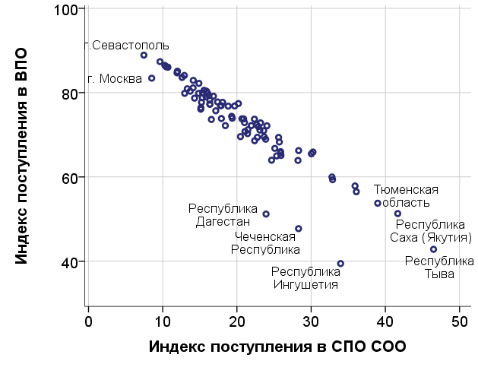
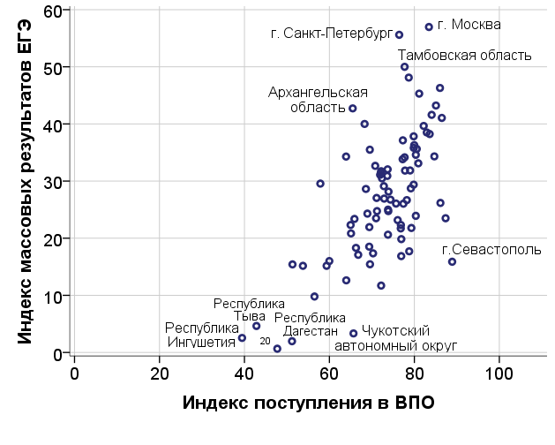

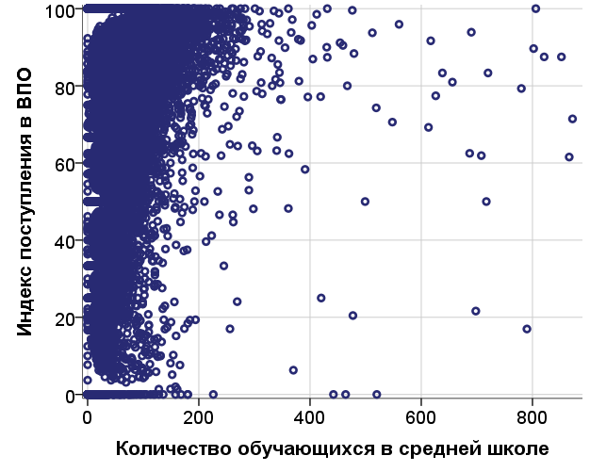

Индекс подготовки к ЕГЭ
В Российской Федерации 67,7% выпускников 11 класса в 2018 году набрали 150 баллов и более по сумме трех лучших результатов ЕГЭ.
По сравнению с 2017 годом количество регионов, в которых значение рассматриваемого индекса составляет менее 50%, возросло с двух (Чеченская Республика и Республика Ингушетия) до семи. В числе данных регионов находятся Чукотский автономный округ, Республика Саха (Якутия), Республика Тыва, Республика Дагестан, Республика Ингушетия, Республика Крым и Чеченская Республика. В 2018 году только в одном субъекте Российской Федерации – г. Москва – значение рассматриваемого индекса превысило 80%, в 35 субъектах значение находится в диапазоне от 70% до 80%.
Код | Регион | Индекс подготовки к ЕГЭ, 2017 год | Индекс подготовки к ЕГЭ, 2018 год
77 | г. Москва | 89,90% | 80,38%
57 | Орловская область | 91,30% | 79,79%
16 | Республика Татарстан | 91,70% | 77,93%
56 | Оренбургская область | 91,70% | 77,66%
62 | Рязанская область | 90,20% | 76,81%
32 | Брянская область | 90,60% | 76,73%
21 | Чувашская Республика | 89,00% | 76,55%
68 | Тамбовская область | 91,00% | 76,44%
35 | Вологодская область | 90,30% | 76,40%
48 | Липецкая область | 91,10% | 75,95%
52 | Нижегородская область | 88,60% | 75,20%
46 | Курская область | 89,10% | 74,98%
58 | Пензенская область | 88,20% | 74,96%
37 | Ивановская область | 89,10% | 74,69%
12 | Республика Марий Эл | 89,20% | 74,41%
63 | Самарская область | 91,50% | 74,37%
78 | г. Санкт-Петербург | 88,60% | 74,27%
18 | Удмуртская Республика | 90,80% | 74,22%
76 | Ярославская область | 89,20% | 74,14%
42 | Кемеровская область | 89,40% | 73,99%
13 | Республика Мордовия | 87,10% | 73,84%
23 | Краснодарский край | 90,00% | 73,79%
50 | Московская область | 88,20% | 73,26%
73 | Ульяновская область | 89,30% | 73,16%
44 | Костромская область | 87,40% | 72,83%
51 | Мурманская область | 88,30% | 72,78%
40 | Калужская область | 89,10% | 72,71%
2 | Республика Башкортостан | 85,90% | 72,38%
64 | Саратовская область | 88,60% | 72,37%
59 | Пермский край | 84,80% | 72,12%
43 | Кировская область | 87,10% | 71,01%
19 | Республика Хакасия | 86,40% | 70,68%
8 | Республика Калмыкия | 85,90% | 70,63%
71 | Тульская область | 89,40% | 70,58%
74 | Челябинская область | 86,80% | 70,39%
33 | Владимирская область | 86,70% | 70,08%
66 | Свердловская область | 86,30% | 69,84%
30 | Астраханская область | 89,50% | 69,68%
47 | Ленинградская область | 84,40% | 69,37%
53 | Новгородская область | 87,00% | 69,33%
69 | Тверская область | 85,60% | 69,07%
31 | Белгородская область | 85,60% | 69,03%
1 | Республика Адыгея | 89,90% | 68,56%
36 | Воронежская область | 85,30% | 68,41%
67 | Смоленская область | 85,00% | 67,56%
39 | Калининградская область | 86,20% | 66,84%
89 | Ямало-Ненецкий автономный округ | 83,60% | 66,82%
26 | Ставропольский край | 84,80% | 66,45%
29 | Архангельская область | 83,20% | 65,70%
11 | Республика Коми | 86,00% | 65,59%
45 | Курганская область | 84,00% | 65,51%
61 | Ростовская область | 82,80% | 65,36%
60 | Псковская область | 81,90% | 65,14%
86 | Ханты-Мансийский автономный округ | 83,80% | 64,54%
34 | Волгоградская область | 82,10% | 64,38%
70 | Томская область | 82,40% | 64,10%
27 | Хабаровский край | 83,90% | 63,37%
41 | Камчатский край | 84,80% | 63,22%
83 | Ненецкий автономный округ | 77,70% | 63,05%
54 | Новосибирская область | 81,10% | 62,65%
10 | Республика Карелия | 79,70% | 62,51%
55 | Омская область | 77,30% | 61,64%
24 | Красноярский край | 77,50% | 59,95%
22 | Алтайский край | 78,10% | 59,76%
28 | Амурская область | 78,90% | 59,51%
15 | Республика Северная Осетия | 71,30% | 59,44%
49 | Магаданская область | 79,10% | 58,70%
7 | Кабардино-Балкарская Республика | 74,80% | 58,52%
38 | Иркутская область | 79,30% | 58,51%
25 | Приморский край | 77,20% | 56,35%
9 | Карачаево-Черкесская Республика | 75,10% | 56,22%
75 | Забайкальский край | 74,00% | 55,91%
65 | Сахалинская область | 81,00% | 55,63%
4 | Республика Алтай | 77,80% | 55,28%
3 | Республика Бурятия | 75,40% | 53,68%
92 | г. Севастополь | 73,10% | 53,10%
79 | Еврейская автономная область | 82,00% | 52,46%
72 | Тюменская область | 68,30% | 51,12%
87 | Чукотский автономный округ | 63,80% | 44,58%
14 | Республика Саха (Якутия) | 64,20% | 43,14%
17 | Республика Тыва | 59,30% | 42,33%
5 | Республика Дагестан | 54,70% | 38,97%
6 | Республика Ингушетия | 48,60% | 33,11%
82 | Республика Крым | 67,20% | 28,82%
20 | Чеченская Республика | 48,70% | 28,01%

В 2018 году выпускники 11 класса городской местности составляют 79,5% от всех выпускников 11 класса в Российской Федерации.
В Российской Федерации 71,9% выпускников 11 класса в городской местности в 2018 году набрали 150 баллов и более по сумме трех лучших результатов ЕГЭ.
Наибольшие значения рассматриваемого индекса в городской местности (более 80%) приходятся на четыре региона. В их число входят Орловская область, г. Москва, Чувашская Республика и Тамбовская область. В трех субъектах Российской Федерации значение индекса в городской местности ниже 50%: Республика Ингушетия (42,1%), Республика Крым (37,36%) и Чеченская Республика (36,59%).
51,62% выпускников 11 класса сельской местности в 2018 году набрали 150 баллов и более по сумме трех лучших результатов ЕГЭ. В числе регионов, в которых значение индекса подготовки к ЕГЭ в сельской местности более 70%, находятся Оренбургская область, Липецкая область, Вологодская область, Мурманская область и Республика Татарстан. В 48 субъектах РФ значение рассматриваемого индекса в сельской местности находится в диапазоне от 50% до 70%. В группе из шести регионов, в которых значение индекса в сельской местности ниже 30%, находятся Чукотский автономный округ, Республика Дагестан, г. Севастополь, Республика Ингушетия, Чеченская Республика и Республика Крым. При этом в Республике Крым наблюдается самый низкий процент выпускников 11 класса сельской местности, набравших не менее 150 баллов в сумме по трем лучшим ЕГЭ, – 16,75%.
В группе из 4 регионов наблюдается существенный разрыв (более 25%) в подготовке к ЕГЭ между городской и сельской местностью: Республика Дагестан (29,88%), Кабардино-Балкарская Республика (26,66%), Красноярский край (26,97%) и г. Севастополь (28,64%). Практически равный уровень подготовки к ЕГЭ в городской и сельской местности (разрыв не более чем 5%) демонстрируют Астраханская область (подготовка лучше на 0,21% в сельской местности), Вологодская область (подготовка лучше на 4,72% в городе), Липецкая область (разрыв в 3,41% в пользу города), Мурманская область (1,7% в пользу города).
Код | Регион | Индекс подготовки к ЕГЭ, 2018 год, город | Индекс подготовки к ЕГЭ, 2018 год, сельская местность | Доля городских выпускников 11 класса от всех выпускников 11 класса
1 | Республика Адыгея | 78,04% | 57,34% | 54,18%
2 | Республика Башкортостан | 77,61% | 61,90% | 66,72%
3 | Республика Бурятия | 59,23% | 44,20% | 63,10%
4 | Республика Алтай | 63,73% | 49,34% | 41,29%
5 | Республика Дагестан | 57,15% | 27,27% | 39,15%
6 | Республика Ингушетия | 42,10% | 24,52% | 48,88%
7 | Кабардино-Балкарская Республика | 69,41% | 42,75% | 59,16%
8 | Республика Калмыкия | 78,65% | 60,18% | 56,58%
9 | Карачаево-Черкесская Республика | 62,83% | 48,76% | 53,02%
10 | Республика Карелия | 63,95% | 53,48% | 86,20%
11 | Республика Коми | 67,13% | 59,52% | 79,73%
12 | Республика Марий Эл | 77,65% | 65,14% | 74,04%
13 | Республика Мордовия | 76,49% | 66,82% | 72,68%
14 | Республика Саха (Якутия) | 53,71% | 30,19% | 55,07%
15 | Республика Северная Осетия | 65,13% | 43,21% | 74,05%
16 | Республика Татарстан | 79,47% | 71,08% | 81,67%
17 | Республика Тыва | 50,92% | 30,60% | 57,72%
18 | Удмуртская Республика | 77,10% | 68,67% | 65,73%
19 | Республика Хакасия | 76,10% | 57,00% | 71,62%
20 | Чеченская Республика | 36,59% | 22,30% | 39,99%
21 | Чувашская Республика | 80,16% | 69,33% | 66,73%
22 | Алтайский край | 67,05% | 48,30% | 61,10%
23 | Краснодарский край | 77,14% | 68,27% | 62,24%
24 | Красноярский край | 65,88% | 38,91% | 78,03%
25 | Приморский край | 59,68% | 41,96% | 81,21%
26 | Ставропольский край | 71,88% | 56,99% | 63,57%
27 | Хабаровский край | 66,72% | 46,35% | 83,57%
28 | Амурская область | 65,64% | 44,66% | 70,78%
29 | Архангельская область | 67,28% | 59,92% | 78,57%
30 | Астраханская область | 69,63% | 69,84% | 77,56%
31 | Белгородская область | 74,30% | 54,01% | 74,03%
32 | Брянская область | 79,48% | 63,38% | 82,96%
33 | Владимирская область | 72,21% | 52,77% | 89,05%
34 | Волгоградская область | 68,09% | 46,70% | 82,65%
35 | Вологодская область | 77,17% | 72,45% | 83,70%
36 | Воронежская область | 71,58% | 57,62% | 77,29%
37 | Ивановская область | 76,40% | 57,63% | 90,92%
38 | Иркутская область | 62,43% | 42,16% | 80,69%
39 | Калининградская область | 68,26% | 51,53% | 91,50%
40 | Калужская область | 74,15% | 62,66% | 87,42%
41 | Камчатский край | 66,31% | 51,96% | 78,49%
42 | Кемеровская область | 75,91% | 55,75% | 90,46%
43 | Кировская область | 71,77% | 63,97% | 90,26%
44 | Костромская область | 76,04% | 60,72% | 79,07%
45 | Курганская область | 70,55% | 53,49% | 70,44%
46 | Курская область | 77,18% | 66,83% | 78,73%
47 | Ленинградская область | 71,01% | 62,66% | 80,37%
48 | Липецкая область | 76,82% | 73,40% | 74,67%
49 | Магаданская область | 59,24% | 43,33% | 96,57%
50 | Московская область | 75,15% | 60,45% | 87,15%
51 | Мурманская область | 72,86% | 71,17% | 95,12%
52 | Нижегородская область | 76,15% | 67,46% | 89,03%
53 | Новгородская область | 71,35% | 54,26% | 88,19%
54 | Новосибирская область | 66,45% | 44,70% | 82,52%
55 | Омская область | 66,41% | 46,24% | 76,33%
56 | Оренбургская область | 79,65% | 73,83% | 65,93%
57 | Орловская область | 83,33% | 65,13% | 80,55%
58 | Пензенская область | 76,92% | 66,86% | 80,51%
59 | Пермский край | 75,06% | 59,92% | 80,62%
60 | Псковская область | 68,37% | 46,62% | 85,14%
61 | Ростовская область | 70,08% | 53,85% | 70,91%
62 | Рязанская область | 79,02% | 62,61% | 86,55%
63 | Самарская область | 75,33% | 68,91% | 85,00%
64 | Саратовская область | 74,96% | 57,36% | 85,31%
65 | Сахалинская область | 57,09% | 46,40% | 86,38%
66 | Свердловская область | 71,97% | 56,69% | 86,05%
67 | Смоленская область | 71,96% | 47,19% | 82,26%
68 | Тамбовская область | 80,11% | 61,50% | 80,25%
69 | Тверская область | 71,23% | 52,12% | 88,72%
70 | Томская область | 68,31% | 51,72% | 74,61%
71 | Тульская область | 72,62% | 56,54% | 87,31%
72 | Тюменская область | 58,13% | 35,05% | 69,61%
73 | Ульяновская область | 75,45% | 62,12% | 82,81%
74 | Челябинская область | 73,02% | 54,27% | 85,93%
75 | Забайкальский край | 60,98% | 41,96% | 73,36%
76 | Ярославская область | 74,89% | 67,50% | 89,85%
77 | г. Москва | 80,38% |  | 100,00%
78 | г. Санкт-Петербург | 74,27% |  | 100,00%
79 | Еврейская автономная область | 55,99% | 43,48% | 71,74%
82 | Республика Крым | 37,36% | 16,75% | 58,55%
83 | Ненецкий автономный округ | 68,13% | 49,25% | 73,09%
86 | Ханты-Мансийский автономный округ | 65,40% | 53,85% | 92,55%
87 | Чукотский автономный округ | 52,85% | 28,36% | 66,25%
89 | Ямало-Ненецкий автономный округ | 69,28% | 53,27% | 84,65%
92 | г. Севастополь | 54,83% | 26,19% | 93,95%

Сочетание индекса подготовки к ЕГЭ и индекса поступления в ВПО существенно различаются между регионами. В г. Москве – региону-лидеру по значению индекса подготовки к ЕГЭ в 2018 г. – более 70% выпускников 11 классов поступают в ВПО. Орловская область демонстрирует высокие результаты по обоим показателям и входит в число лидеров и по индексу подготовки к ЕГЭ, и по индексу поступления в ВПО. В группе из семи регионов с очень низкими индексами подготовки в ЕГЭ (ниже 50%) разброс процентов поступления в ВПО по окончании 11 класса меняется от 14,87% в Республике Ингушетия до 42,32% в Чукотском автономном округе. В целом данные семь регионов демонстрируют самые низкие в РФ индексы к подготовке к ЕГЭ и индексы поступления в ВПО.
В целом наблюдается сильная положительная взаимосвязь между индексом подготовки к ЕГЭ и долей поступивших в образовательные организации высшего профессионального образования в 2018 году (коэффициент корреляции +0,88), что является свидетельством эффективного распределения интеллектуальных ресурсов обучающихся, предпочитающих поступать в организации ВПО после окончания общего образования.
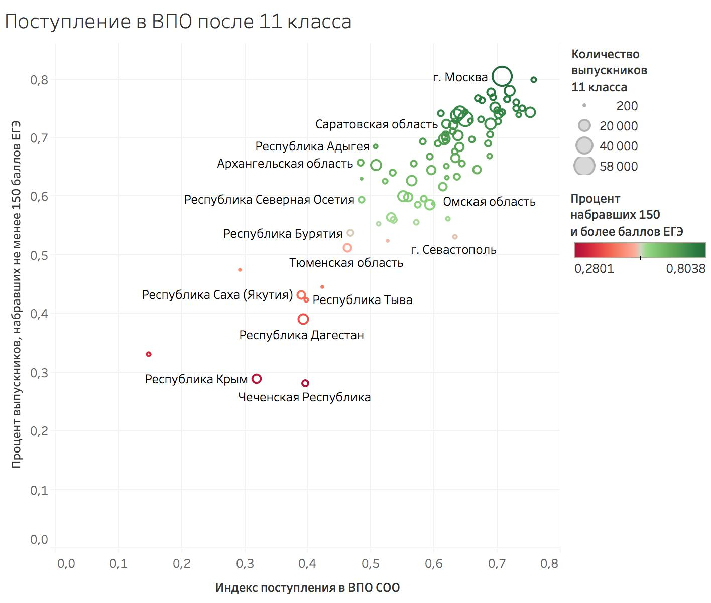

В среднем, в школах с высокой транспортной доступностью, качество массовой подготовки выпускников выше, чем в школах с низкой и средней транспортной доступностью. Большинство обучающихся посещает школы с высокой транспортной доступностью.

Также, в среднем, в школах в которых частота сообщения с административным центром происходит не реже нескольких раз в день, качество массовой подготовки выпускников выше, чем в школах с более редким сообщением, при этом нет принципиальной разницы в качестве образования выпускников школ, в которых сообщение практически отсутствует и школ, в которых это сообщение осуществляется редко (не чаще 1 раза в день).

Качество региональных управленческих механизмов

Рейтинг субъектов Российской Федерации по индексу региональных управленческих механизмов
Код региона | Регион | Индекс региональных управленческих механизмов
77 | г. Москва | 101
47 | Ленинградская область | 59
62 | Рязанская область | 54
68 | Тамбовская область | 50
23 | Краснодарский край | 48
46 | Курская область | 36
55 | Омская область | 45
69 | Тверская область | 44
24 | Красноярский край | 43
76 | Ярославская область | 42
86 | Ханты-Мансийский автономный округ-Югра | 41
61 | Ростовская область | 40
20 | Чеченская Республика | 40
27 | Хабаровский край | 39
44 | Костромская область | 39
48 | Липецкая область | 38
57 | Орловская область | 37
74 | Челябинская область | 35
13 | Республика Мордовия | 35
67 | Смоленская область | 35
64 | Саратовская область | 34
60 | Псковская область | 34
63 | Самарская область | 33
66 | Свердловская область | 32
29 | Архангельская область | 32
70 | Томская область | 32
53 | Новгородская область | 31
72 | Тюменская область | 31
3 | Республика Бурятия | 30
4 | Республика Алтай | 29
37 | Ивановская область | 28
40 | Калужская область | 28
7 | Кабардино-Балкарская Республика | 28
52 | Нижегородская область | 27
1 | Республика Адыгея | 27
41 | Камчатский край | 27
36 | Воронежская область | 26
73 | Ульяновская область | 26
2 | Республика Башкортостан | 25
16 | Республика Татарстан | 24
39 | Калининградская область | 24
71 | Тульская область | 24
82 | Республика Крым | 24
5 | Республика Дагестан | 23
42 | Кемеровская область | 21
11 | Республика Коми | 21
19 | Республика Хакасия | 20
78 | г. Санкт-Петербург | 15
35 | Вологодская область | 20
33 | Владимирская область | 20
12 | Республика Марий Эл | 20
54 | Новосибирская область | 19
56 | Оренбургская область | 19
83 | Ненецкий автономный округ | 19
31 | Белгородская область | 18
92 | г. Севастополь | 18
22 | Алтайский край | 17
89 | Ямало-Ненецкий автономный округ | 17
51 | Мурманская область | 17
30 | Астраханская область | 17
10 | Республика Карелия | 15
45 | Курганская область | 15
43 | Кировская область | 14
8 | Республика Калмыкия | 14
59 | Пермский край | 14
21 | Чувашская Республика | 13
28 | Амурская область | 12
15 | Республика Северная Осетия-Алания | 12
34 | Волгоградская область | 11
17 | Республика Тыва | 11
32 | Брянская область | 11
50 | Московская область | 11
87 | Чукотский автономный округ | 11
25 | Приморский край | 10
58 | Пензенская область | 10
38 | Иркутская область | 9
18 | Удмуртская Республика | 9
26 | Ставропольский край | 9
75 | Забайкальский область | 8
14 | Республика Саха (Якутия) | 8
9 | Карачаево-Черкесская Республика | 7
6 | Республика Ингушетия | 7
65 | Сахалинская область | 2
49 | Магаданская область | 1
79 | Еврейская автономная область | 1

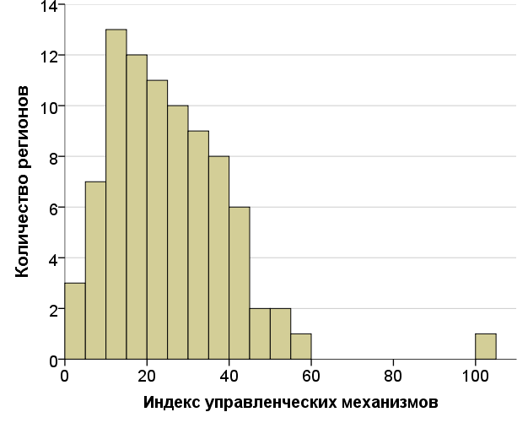
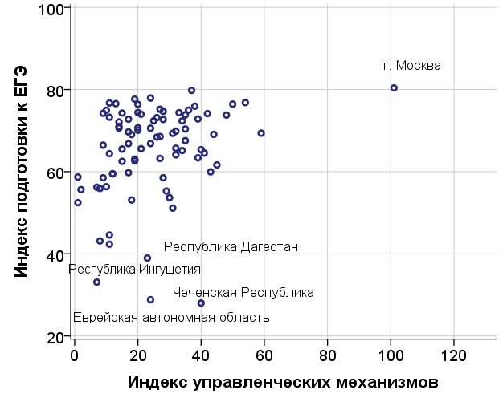
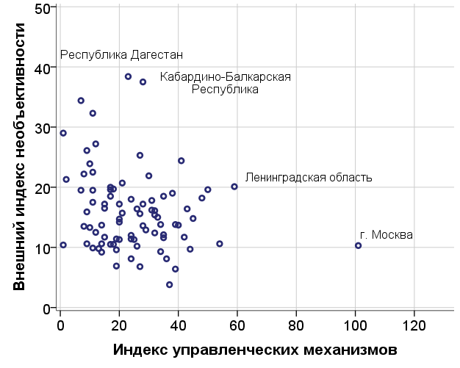

Общая информация о процедурах оценки качества образования, проводимых в Российской Федерации

Процедуры оценки качества играют важную роль в российской системе образования. Наряду с массовыми оценочными процедурами, проводимыми в рамках государственной итоговой аттестации (ГИА), такими как единый государственный экзамен (ЕГЭ) и основной государственный экзамен (ОГЭ), на федеральном уровне проводятся Национальные исследования качества образования (НИКО) и всероссийские проверочные работы (ВПР). Российская Федерация принимает участие в международных исследованиях качества образования.
С целью выявления наиболее талантливых учащихся в различных областях науки, предоставления возможностей всем желающим учащимся проверить свои знания в определенной научной области в условиях соревнования, привлечения учащихся к научно-исследовательской работе организуются олимпиады из Перечня Минобрнауки, проводимые при координации Российского совета олимпиад школьников.
Далее представлена краткая информация о вышеперечисленных процедурах оценки качества образования. Необходимо отметить также, что множество диагностических, мониторинговых и т.п. работ проводится на уровне субъектов Российской Федерации, отдельных муниципалитетов и, безусловно, на уровне образовательных организаций.

- Государственная итоговая аттестация
  - Единый государственный экзамен
Единый государственный экзамен – это форма государственной итоговой аттестации по образовательным программам среднего общего образования. Был введен в штатный режим в 2009 году.
Основная информация и документы, регламентирующие порядок проведения ЕГЭ, представлены на официальном портале ЕГЭ ege.edu.ru.
При проведении ЕГЭ используются контрольные измерительные материалы (КИМ), представляющие собой комплексы заданий стандартизированной формы, а также специальные бланки для оформления ответов на задания. КИМ позволяют установить уровень освоения выпускниками Федерального компонента государственного образовательного стандарта среднего (полного) общего образования, материалы разрабатываются Федеральным институтом педагогических измерений.
На территории Российской Федерации ЕГЭ организуется и проводится Федеральной службой по надзору в сфере образования и науки (Рособрнадзором) совместно с органами исполнительной власти субъектов Российской Федерации, осуществляющих государственное управление в сфере образования (ОИВ).
Для проведения ЕГЭ на территории Российской Федерации и за ее пределами предусматривается единое расписание экзаменов.
К ЕГЭ, как форме ГИА, допускаются обучающиеся, не имеющие академической задолженности, в том числе за итоговое сочинение (изложение), и в полном объеме выполнившие учебный план или индивидуальный учебный план (имеющие годовые отметки по всем учебным предметам учебного плана за каждый год обучения по образовательной программе среднего общего образования не ниже удовлетворительных).
Вправе добровольно сдавать ГИА в форме ЕГЭ:
- обучающиеся с ограниченными возможностями здоровья, обучающиеся дети-инвалиды и инвалиды по образовательным программам среднего общего образования;
- обучающиеся по образовательным программам среднего общего образования в специальных учебно-воспитательных учреждениях закрытого типа, а также в учреждениях, исполняющих наказание в виде лишения свободы;
- обучающиеся, получающие среднее общее образование в рамках освоения образовательных программ среднего профессионального образования, в том числе образовательных программ среднего профессионального образования, интегрированных с образовательными программами основного общего и среднего общего образования;
- обучающиеся по образовательным программам среднего общего образования в 2014-2018 годах в образовательных организациях, расположенных на территориях Республики Крым и города федерального значения Севастополя.
Имеют право участвовать в ЕГЭ:
- выпускники прошлых лет (лица, освоившие образовательные программы среднего общего образования в предыдущие годы и имеющие документ об образовании, подтверждающий получение среднего общего образования (или образовательные программы среднего (полного) общего образования - для лиц, получивших документ об образовании, подтверждающий получение среднего (полного) общего образования, до 1 сентября 2013 года);
- обучающиеся по образовательным программам среднего профессионального образования;
- обучающиеся, получающие среднее общее образование в иностранных образовательных организациях, в том числе при наличии у них действующих результатов ЕГЭ прошлых лет.
ЕГЭ проводится по 14 общеобразовательным предметам: русский язык, математика (базовая и профильная), физика, химия, история, обществознание, информатика и информационно-коммуникационные технологии (ИКТ), биология, география, литература, иностранные языки (английский, немецкий, французский и испанский языки).
При проведении ЕГЭ по иностранным языкам в состав экзамена включен раздел «Говорение», устные ответы на задания которого записываются на аудионосители. Выбор участником ЕГЭ данного раздела является добровольным.
Для получения аттестата выпускники текущего года сдают обязательные предметы – русский язык и математику базового либо профильного уровня. Другие учебные предметы ЕГЭ выпускники сдают на добровольной основе по своему выбору для поступления в образовательные организации высшего образования.
Для иных категорий участников выбор предметов должен зависеть от планируемой специальности (направления подготовки) для продолжения образования в образовательных организациях высшего образования. Перечень вступительных испытаний в вузах по каждой специальности (направлению подготовки) определен соответствующим приказом Минобрнауки России.
При проведении ГИА в форме ЕГЭ (за исключением ЕГЭ по математике базового уровня) используется стобалльная система оценки. По каждому предмету ЕГЭ установлено минимальное количество баллов, преодоление которого подтверждает освоение образовательной программы среднего общего образования.
Апелляция о несогласии с выставленными баллами подается в течение двух рабочих дней после официального дня объявления результатов ГИА по соответствующему учебному предмету.
Результаты ЕГЭ каждого участника заносятся в федеральную информационную систему, бумажных свидетельств о результатах ЕГЭ не предусмотрено.
Срок действия результатов – 4 года, следующих за годом получения таких результатов.
Если участник ЕГЭ (выпускник текущего года) получит результат ниже установленного минимального количества баллов по одному из обязательных учебных предметов, он имеет право на повторную сдачу в дополнительные сроки, предусмотренные единым расписанием.
В случае если участник ЕГЭ (все категории) не получает минимального количества баллов ЕГЭ по выборным предметам, пересдача ЕГЭ для таких участников ЕГЭ предусмотрена только через год.
Массовое участие выпускников организаций среднего общего образования в ЕГЭ по учебным предметам придает его итогам особое значение. Результаты ЕГЭ становятся основным источником информации об уровне общеобразовательной подготовки школьников, о тенденциях развития общего образования в Российской Федерации. Использование массива данных о результатах ЕГЭ в сочетании с широким спектром контекстной информации, имеющейся в распоряжении органов исполнительной власти всех уровней, осуществляющих управление в сфере образования, дает основания для принятия определенных управленческих решений в сфере общего образования. На основе анализа результатов ЕГЭ готовятся программы повышения квалификации педагогов, развития региональных и муниципальных систем образования, методические рекомендации для учителей школ, обозначающие проблемные места в освоении предметов и основные направления работы.

  - Основной государственный экзамен
ГИА по программам основного общего образования (ГИА-9) включает в себя обязательные экзамены по русскому языку и математике, а также экзамены по выбору обучающегося по двум учебным предметам из числа учебных предметов: физика, химия, биология, литература, география, история, обществознание, иностранные языки (английский, французский, немецкий и испанский языки), информатика и информационно-коммуникационные технологии (ИКТ).
Лицам, изучавшим родной язык из числа языков народов Российской Федерации и литературу народов Российской Федерации на родном языке из числа языков народов Российской Федерации при получении основного общего образования, предоставляется право выбрать экзамен по родному языку и/или родной литературе.
Таким образом, условием получения обучающимся аттестата об основном общем образовании является успешное прохождение ГИА по четырем учебным предметам. По результатам ГИА-9 школьник может продолжить обучение в старшей школе и в учреждениях среднего профессионального образования.
Формы проведения ГИА-9:
основной государственный экзамен (ОГЭ);
государственный выпускной экзамен (ГВЭ).
ОГЭ представляет собой форму организации экзаменов с использованием заданий стандартизированной формы, выполнение которых позволяет установить уровень освоения федерального государственного стандарта основного общего образования.
ГВЭ представляет собой форму письменных и устных экзаменов с использованием текстов, тем, заданий и билетов.
Основная информация и документы, регламентирующие порядок проведения ГИА-9, представлены на официальном портале gia.edu.ru.
ГИА-9 организуется органами исполнительной власти субъектов Российской Федерации, осуществляющими государственной управление в сфере образования, при участии общеобразовательных организаций, образовательных организаций среднего профессионального образования, а также органов местного самоуправления, осуществляющих полномочия в сфере образования.
Федеральным институтом педагогических измерений по заданию Рособрнадзора разработаны задания для ГИА-9 и размещены в открытом доступе в сети Интернет на сайте ФИПИ. Содержание заданий ОГЭ определяется Федеральным компонентом государственного стандарта основного общего образования.
ОИВ осуществляется формирование контрольных измерительных материалов на региональном уровне из числа заданий, разработанных на федеральном уровне и размещенных в открытом банке заданий.
По результатам экзамена набранные участником первичные баллы переводятся в отметку по пятибалльной шкале. Регионам рекомендовано использование системы шкалирования и оценивания по каждому предмету ГИА-9. Результаты ГИА признаются удовлетворительными в случае, если обучающийся по учебным предметам набрал минимальное количество баллов, определенное органом исполнительной власти субъекта Российской Федерации, осуществляющим государственное управление в сфере образования, учредителем, загранучреждением.
Обучающимся, не прошедшим ГИА или получившим на ГИА неудовлетворительные результаты более чем по двум учебным предметам, либо получившим повторно неудовлетворительный результат по одному или двум учебным предметам на ГИА в дополнительные сроки, предоставляется право пройти ГИА по соответствующим учебным предметам не ранее 1 сентября текущего года.
Анализ результатов основного государственного экзамена проводится в основном на региональном уровне и уровне образовательных организаций. Он дает возможность:
- выявить сильные и слабые стороны преподавания учебных предметов, причины полученных результатов;
- определить направления совершенствования образовательного процесса;
- в процессе подготовки к основному государственному экзамену усилить внимание к информационному обеспечению педагогического сопровождения государственной итоговой аттестации выпускников образовательных организаций.
Аналитические материалы могут быть использованы:
- работниками органов управления образованием для принятия управленческих решений по совершенствованию процесса обучения;
- работниками организаций дополнительного профессионального образования (институтов повышения квалификации) при разработке и реализации дополнительных профессиональных программ повышения квалификации учителей и руководителей образовательных организаций;
- методическими объединениями учителей-предметников при обмене опытом работы и распространении успешного опыта обучения школьников предмету и успешного опыта подготовки выпускников к государственной итоговой аттестации;
- учителями при планировании учебного процесса и корректировке используемых технологий обучения.

- Национальные исследования качества образования
В 2014 г. по инициативе Рособрнадзора в Российской Федерации начата реализация программы Национальных исследований качества образования (НИКО), целями которой являются:
- развитие единого образовательного пространства в Российской Федерации;
- содействие реализации поручений Президента Российской Федерации и программных документов Правительства Российской Федерации в части, касающейся качества образования;
- совершенствование механизмов получения достоверной и содержательной информации о состоянии различных уровней и подсистем системы образования, в том числе с учетом введения ФГОС;
- развитие информационно-аналитической и методологической базы для принятия управленческих решений по развитию системы образования в Российской Федерации;
- содействие эффективному внедрению ФГОС;
- содействие процессам стандартизации оценочных процедур в сфере образования.
Основная информация об исследованиях и образцы измерительных материалов представлены на сайте www.eduniko.ru.
Программа НИКО предусматривает проведение регулярных исследований качества образования по отдельным учебным предметам, на конкретных уровнях общего образования (не реже 2 раз в год), каждое из которых представляет собой отдельный проект в рамках общей программы.
Проведенные и планируемые исследования:
Математика, 5, 6 и 7-й классы (октябрь 2014 г.)
Русский язык, математика и окружающий мир, 4-й класс (апрель 2015 г.)
Информатика и ИКТ, 8-й и 9-й классы (октябрь 2015 г.)
История и обществознание, 6-й и 8-й классы (апрель 2016 г.)
Иностранные языки (английский, немецкий и французский), 5-й и 8-й классы (октябрь 2016 г.)
Основы безопасности жизнедеятельности (ОБЖ), 6-й и 8-й классы (апрель 2017 г.)
Химия и биология, 10-й класс (октябрь 2017 г.)
Литература, мировая художественная культура (МХК), 6-й и 8-й классы (апрель 2018 г.)
География, 7-й и 10-й классы (октябрь 2018 г.)
Физкультура, 6-й и 10-й классы (апрель 2019 г.)

Каждый проект, реализуемый в рамках программы НИКО, имеет свои предмет исследования, цели и задачи, соответствующие актуальным направлениям развития системы общего образования, и является отдельным исследованием в области оценки качества образования.
В рамках каждого проекта предусматривается проведение среди обучающихся в организациях общего образования диагностических работ по отдельным учебным предметам или группам учебных предметов, сбор широкого спектра контекстных данных, непосредственно характеризующих процесс обучения в образовательных организациях, а также анкетирование участников исследования.
Диагностические работы выполняются участниками исследований в присутствии организаторов и независимых (от образовательных организаций, в которых проводятся процедуры исследований) наблюдателей. В процедурах могут принимать участие общественные наблюдатели ЕГЭ или ОГЭ.
Каждый проект НИКО реализуется на основе единой для всех участников организационно-технологической схемы, определяемой спецификой этого проекта. В частности, могут применяться технологии, основанные на использовании машиночитаемых бланков ответов, а также технологии компьютерного тестирования.
По результатам каждого проекта, реализуемого по программе НИКО, выпускается итоговый доклад, создается открытый банк заданий для использования в оценочных процедурах в системе образования.
Диагностические работы, проводимые в рамках проектов программы НИКО, основаны на системно-деятельностном и компетентностном подходах. Измерительные материалы представляют собой совокупность заданий, разнообразных инструкций, систем оценивания и шкал по одному или нескольким учебным предметам, а также бланков, анкет, протоколов. Используемые в инструментарии задания направлены на выявление у участников исследования широкого спектра предметных и метапредметных умений, а также сформированности универсальных учебных действий, обеспечивающих возможность успешного продолжения обучения.
Содержание диагностических работ по программам начального образования соответствует Федеральному государственному образовательному стандарту начального общего образования (приказ Минобрнауки России от 06.19.2009 № 373).
Содержание диагностических работ по программам основного общего и среднего общего образования определяется Федеральным компонентом государственного стандарта основного общего образования (приказ Минобразования России от 05.03.2004 № 1089 «Об утверждении федерального компонента государственных стандартов начального общего, основного общего и среднего (полного) общего образования»). В части требований к уровню подготовки выпускников содержание диагностических работ, с учетом конкретных особенностей используемого инструментария, соответствует Федеральному государственному образовательному стандарту основного общего образования (приказ Минобрнауки России от 17.12.2010 № 1897).
Результаты выполнения диагностических работ выдаются в первичных баллах. Суммарные первичные баллы, набранные участником исследования, могут быть по желанию образовательной организации или обучающегося переведены в отметки по пятибалльной шкале на основе рекомендаций, приведенных в спецификациях измерительных материалов соответствующих диагностических работ.
Анализ результатов проведенных процедур исследований может проводиться по следующим направлениям:
- анализ результатов выполнения заданий диагностической работы по проверяемым элементам содержания и проверяемым умениям;
- анализ характеристик групп участников с различным уровнем подготовки;
- анализ результатов выполнения заданий диагностической работы в сопоставлении с ответами участников исследования на вопросы анкеты;
- анализ результатов выполнения заданий диагностической работы в сопоставлении с контекстными данными об образовательной организации и участниках, собранными в процессе проведения исследований.

Результаты каждого проекта программы НИКО могут быть использованы:
- на федеральном уровне – для формирования направлений государственной политики в области общего образования и разработки конкретных мер по реализации сформированных направлений;
- на региональном и муниципальном уровне – для разработки методических рекомендаций по совершенствованию преподавания учебных предметов, для совершенствования программ повышения квалификации учителей;
- образовательными организациями – для совершенствования преподавания учебных предметов на основе методических рекомендаций, для повышения квалификации учителей;
- родителями и детьми – для повышения информированности, развития моделей родительского оценивания, принятия обоснованных решений о выборе образовательной траектории ребенка.
Не предусмотрено использование результатов НИКО для оценки деятельности образовательных организаций, учителей, муниципальных и региональных органов исполнительной власти, осуществляющих государственное управление в сфере образования.

- Всероссийские проверочные работы
Всероссийские проверочные работы (ВПР) – это контрольные работы по различным предметам, проводимые для школьников всей страны. ВПР могут проводиться в начале и в конце учебного года.
Организация ВПР предусматривает:
• единые критерии оценивания;
• единое расписание;
• единые тексты заданий.
Основная информация об процедуре и образцы работ представлены на сайте www.vpr.statgrad.org.
Апробация этого вида оценочных процедур состоялась в декабре 2015 года. В 2016 году проверочные работы организовывались по русскому языку во 2-х и в 5-х классах. В 2017 году ВПР проводились по следующим предметам: русский язык (4 и 5 классы), математика (4 и 5 классы), окружающий мир (4 класс), история (5 и 11 классы), биология (5 и 11 классы), география (10 и 11 классы), физика (11 класс), химия (11 класс).
В 2018 году данный перечень предметов пополниkся проверочными работами в 6-х классах, а также проверочной работой по иностранным языкам в 11 классах. В дальнейшем Минобрнауки планирует привлекать другие классы и расширять состав предметов.
В 11-х классах ВПР проводятся для выпускников, не выбравших соответствующие предметы для сдачи ЕГЭ.
Школы, участвующие в ВПР, должны утвердить порядок их проведения. В нем устанавливается, для каких классов и по каким предметам будут проходить проверочные работы в данной школе. Школа не обязана проводить ВПР по всем предметам, предусмотренным расписанием. Порядком также определяется, кто из обучающихся будет принимать участие в написании проверочных работ. Например, школа может принять решение об участии или неучастии в ВПР обучающихся с ограниченными возможностями здоровья.
В варианты Всероссийских проверочных работ включаются задания, проверяющие наиболее значимые и важные для общеобразовательной подготовки учащихся элементы по каждому учебному предмету. В варианты включены преимущественно задания с кратким и развернутым ответом.
Задания составляются в формулировках, принятых в учебниках из федерального перечня, рекомендованного Министерством образования и науки РФ для использования в школах. Содержание заданий определяется федеральными государственными образовательными стандартами.
Всероссийские проверочные работы учащиеся пишут в своих школах. Рекомендуемое время их проведения – второй-третий урок в школьном расписании; продолжительность – от одного до двух уроков.
Для проведения проверочной работы школа должна зарегистрироваться на портале сопровождения ВПР и получить доступ в свой личный кабинет.
Материалы ВПР размещаются на портале за три дня до проведения работы в зашифрованном архиве, шифр для распаковки школа получает через свой личный кабинет утром в день написания работы. Критерии оценивания заданий и электронная форма для сбора результатов также передаются школе через личный кабинет на информационном портале ВПР. Это происходит в день проведения работы после ее завершения.
Проверка работ участников ВПР осуществляется в день проведения работы коллегиально учителями школы. После проверки работ результаты вносятся школами через личные кабинеты в единую информационную систему, с данными которой могут работать эксперты. Результаты должны быть переданы не позднее чем через сутки после времени начала работы.
Результаты ВПР могут использоваться по следующим направлениям.
- Общероссийский уровень – развитие единого образовательного пространства в Российской Федерации, формирование единых ориентиров в оценке результатов обучения, мониторинг введения федеральных государственных образовательных стандартов.
- Региональный уровень – диагностика качества образования, формирование программ повышения квалификации учителей. Управленческие решения по низким результатам не принимаются.
- Школьный уровень – самодиагностика, повышение квалификации учителей, повышение информированности обучающихся и их родителей об уровне подготовки школьников.
- Родители, школьники – выявление склонностей, проблемных зон, планирование повторения, получение ориентиров для построения образовательных траекторий.
Выставлять отметки учащимся за выполнение ВПР школам не рекомендуется.
По результатам ВПР не принимаются никакие обязательные решения, важные для определения дальнейшей судьбы или образовательной траектории школьника. Эти результаты не влияют на получение аттестата и на перевод в следующий класс.

4. Олимпиады школьников
Основная цель школьных олимпиад – поиск талантливых обучающихся, выявление и развитие их творческих способностей и интереса к научно-исследовательской деятельности, создание необходимых условий для поддержки одаренных детей, распространение и популяризация научных знаний среди молодежи.
Предметные олимпиады школьников проходят практически во всех регионах России. Организаторами, как правило, являются крупные университеты и академии. Но за большинство олимпиад кроме вузов отвечают также общественные организации, средства массовой информации и органы местной власти. Обычно олимпиады проходят в один или несколько этапов. Отборочные этапы, чаще всего, проводятся заочно, а финалы — очно. Форматов проведения олимпиад много. Самые распространенные — это личные и командные состязания.
Каждый год в начале осени Минобрнауки России публикует приказ об утверждении Перечня олимпиад школьников и их уровней на соответствующий учебный год. Например, в 2017 году в документ включили 97 олимпиад по различным предметам. Перечень – это список интеллектуальных соревнований для школьников, которые могут давать льготы при поступлении в вузы. Вузы сами определяют льготы, которые они будут предоставлять победителям и призерам олимпиад из Перечня.
Одной из наиболее крупных олимпиад является Всероссийская олимпиада школьников (ВсОШ) – массовое ежегодное мероприятие по работе с одаренными школьниками в системе российского образования. Эта система охватывает предметные олимпиады для обучающихся государственных, муниципальных и негосударственных образовательных организаций, которые реализуют образовательные программы основного общего и среднего общего образования.
Олимпиада проводится в течение учебного года с сентября по май в установленные сроки и включает четыре этапа: школьный, муниципальный, региональный и заключительный. Заключительный этап проводится в субъектах Российской Федерации, отобранных на основании заявок.
Победители и призеры заключительного этапа получают диплом, дающий право поступления при наличии аттестата без экзаменов в любой университет Российской Федерации по профилю олимпиады и награждаются специальной премией Правительства Российской Федерации.
Организатором олимпиады является Минобрнауки России, утверждающий состав Центрального оргкомитета и составы Центральных предметно-методических комиссий.
Олимпиада проводится на всей территории Российской Федерации по 24 общеобразовательным предметам. Плата за участие в олимпиаде не взимается.
Организатором школьного этапа являются орган местного самоуправления, осуществляющий управление в сфере образования.
Школьный этап олимпиады проводится для обучающихся 5-11 классов по 24 общеобразовательным предметам, а также для учеников 4 класса по русскому языку и математике.
В школьном этапе может принять участие каждый ученик, желающий участвовать в этом интеллектуальном состязании и обучающийся в одной из образовательных организаций муниципального образования.
В муниципальном этапе олимпиады принимают участие обучающиеся 7-11 классов.
Организатором муниципального этапа олимпиады является орган местного самоуправления, осуществляющий управление в сфере образования.
Организатор устанавливает количество участников муниципального этапа олимпиады по каждому общеобразовательному предмету. Он же формирует списки участников данного этапа олимпиады, устанавливая количество баллов по каждому общеобразовательному предмету и классу, необходимое для участия в этом этапе олимпиады.
В региональном этапе олимпиады участвуют обучающиеся 9–11 классов:
- участники муниципального этапа олимпиады текущего учебного года, набравшие необходимое количество баллов, установленное организатором регионального этапа олимпиады по предмету и классу;
- победители и призёры регионального этапа олимпиады предыдущего учебного года, продолжающие обучение в организациях, осуществляющих образовательную деятельность по образовательным программам основного общего и среднего общего образования;
- граждане Российской Федерации, обучающиеся 9–11-х классов организаций, осуществляющих образовательную деятельность по образовательным программам основного общего и среднего общего образования, расположенных за пределами территории Российской Федерации, и загранучреждений Министерства иностранных дел Российской Федерации, имеющих в своей структуре специализированные структурные образовательные подразделения.
Количественный состав участников заключительного этапа олимпиады устанавливает Минобрнауки России по предложению Центрального оргкомитета всероссийской олимпиады школьников.

Приказ Минобрнауки России от 06.10.2009 № 373 (ред. от 31.12.2015) "Об утверждении и введении в действие федерального государственного образовательного стандарта начального общего образования"
Приказ Минобрнауки России от 17.12.2010 № 1897 (ред. от 31.12.2015) "Об утверждении федерального государственного образовательного стандарта основного общего образования"
Приказ Минобрнауки России от 17.05.2012 № 413 (ред. от 29.06.2017 № 613) "Об утверждении федерального государственного образовательного стандарта среднего общего образования"
"Концепция общенациональной системы выявления и развития молодых талантов" утверждена Президентом РФ 03.04.2012 № Пр-827 Постановление Правительства РФ от 10.09.2012 № 897 (ред. от 24.06.2017) "О Национальном координационном совете по поддержке молодых талантов России" (вместе с "Положением о Национальном координационном совете по поддержке молодых талантов России")
Приказ Минобрнауки России от 26.07.2017 № 703 "Об утверждении Плана мероприятий ("дорожной карты") Министерства образования и науки Российской Федерации по формированию и введению национальной системы
Распоряжение Правительства РФ от 17.11.2008 N 1662-р (ред. от 28.09.2018) <О Концепции долгосрочного социально-экономического развития Российской Федерации на период до 2020 года> (вместе с "Концепцией долгосрочного социально-экономического развития Российской Федерации на период до 2020 года")
Рассматриваются только кластеры школ, в которых реализуются программы среднего общего образования.

